

《现代通信与安全综合实验课程》

实 验 报 告

班级：2118039

姓名：黄炜锴 学号：21009102093 日期：2024.06.01

西安电子科技大学

现代通信与安全实验 课程实验报告

实验 称 GNU Radio 流程图编程

网络与信息安全 学院 2118039 班
成 绩


姓 黄炜锴 学号 21009102093

同作者 无

实验日期 2024 年 5 月 12 日

指导教师评语：

指导教师：

年 月
日

实验报告内容基本要求及参考格式

一、实验目的
二、实验所用仪器（或实验环境）
三、实验基本原理及步骤（或方案设计及理论计算）四、实验数据记录（或仿真及软件设计）
五、实验结果分析及回答问题（或测试环境及测试结果）

实验任务

本次实验主要内容为 GNU Radio 流程图编程，需要完成以下内容：一、 了解 GRC
二、 使用 GNU Radio 自带模块，观看信号源及合成信号源的波形、频谱等三、 学习使用 GRC 的信号源调节模块。
四、 独立搭建模拟幅度调制信号设计方案，实现 AM 调制和控制调幅指数，
DSB 调制和解调
五、 独立搭建模拟幅度调制信号设计方案，实现 LSB 调制和解调六、 测试信噪比的变化对误码率的影响

实验一 实验原理
GRC 是基于模块的仿真实验工具。类似于 MATLAB 中的 SIMULINK 工具。基
本使用方法就是先将需要用的模块放到窗口。再设置各个模块的参数，然后 连接各个模块，绘制信号流程图，之后生成流程图，仿真运行。

- 使用 gnuradio-companion 打开 gnuradio

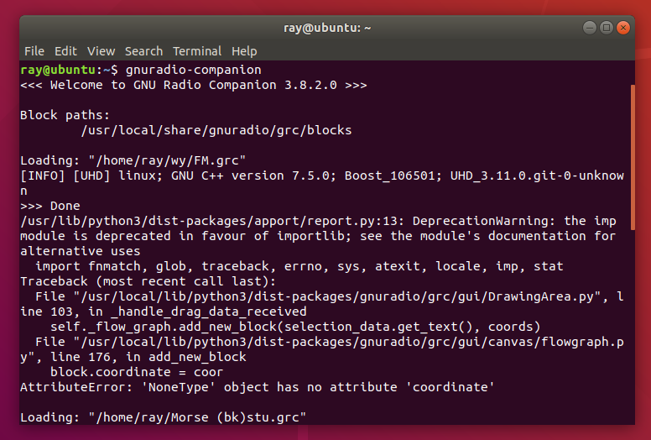

- 添加一个叫 QT GUI Time Sink 的模块
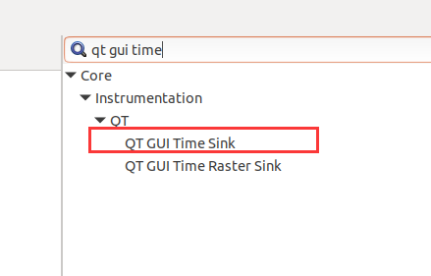

- 第一个信号流程图

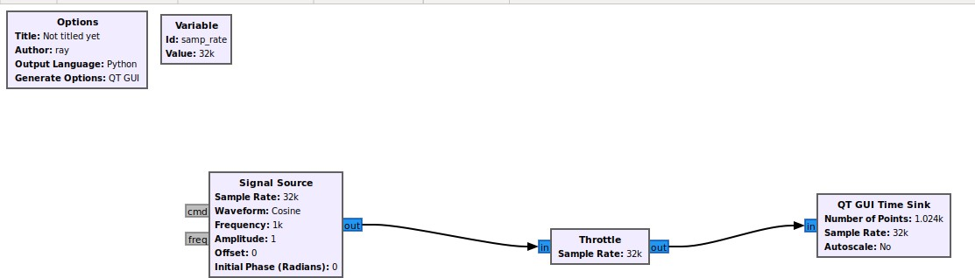

- 查看输出

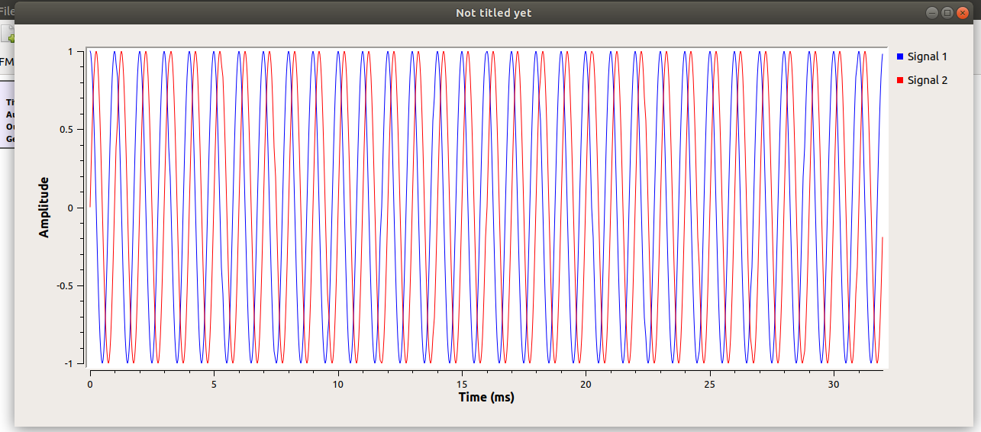

- 把所有的模块都改成浮点型的，然后再次运行
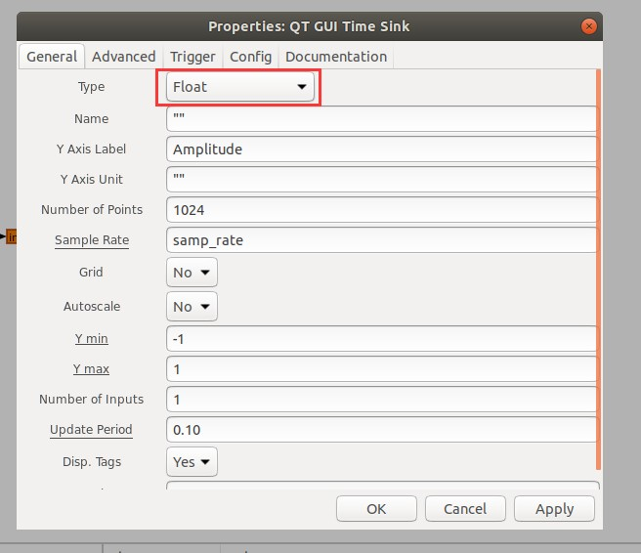
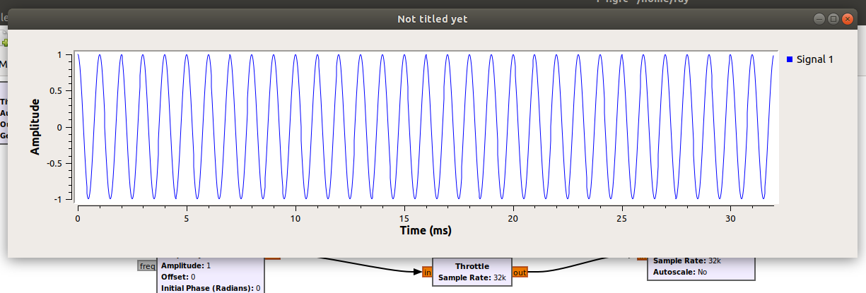

- 关于采样率

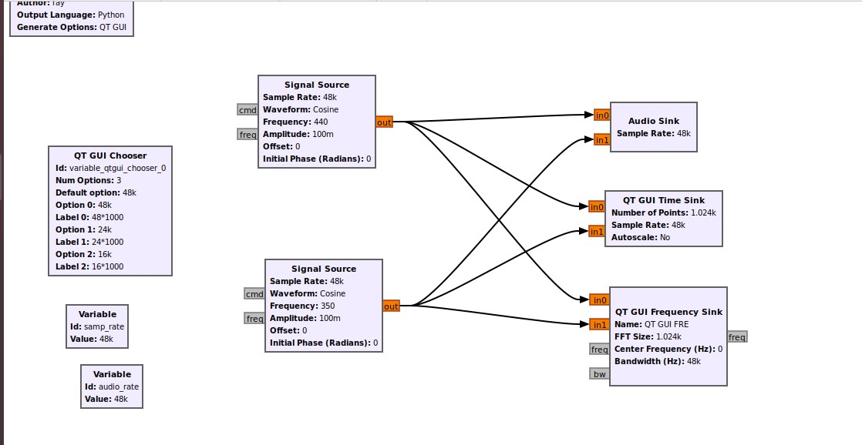
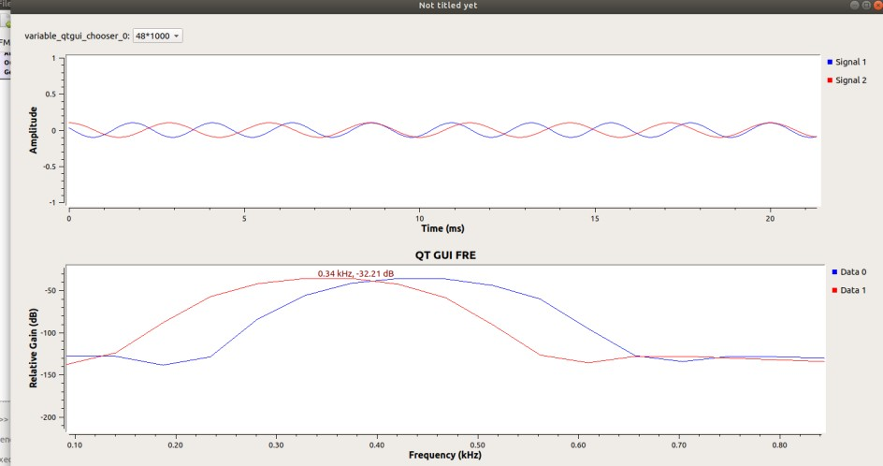

确实有两个分别为 440Hz 和 350Hz 的频段

瀑布图

点击运行，可以看到
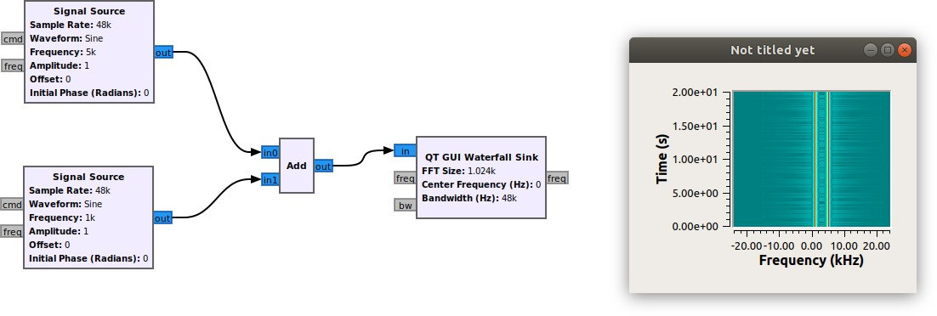
将任一信源的波形改成三角波后，可以看到：

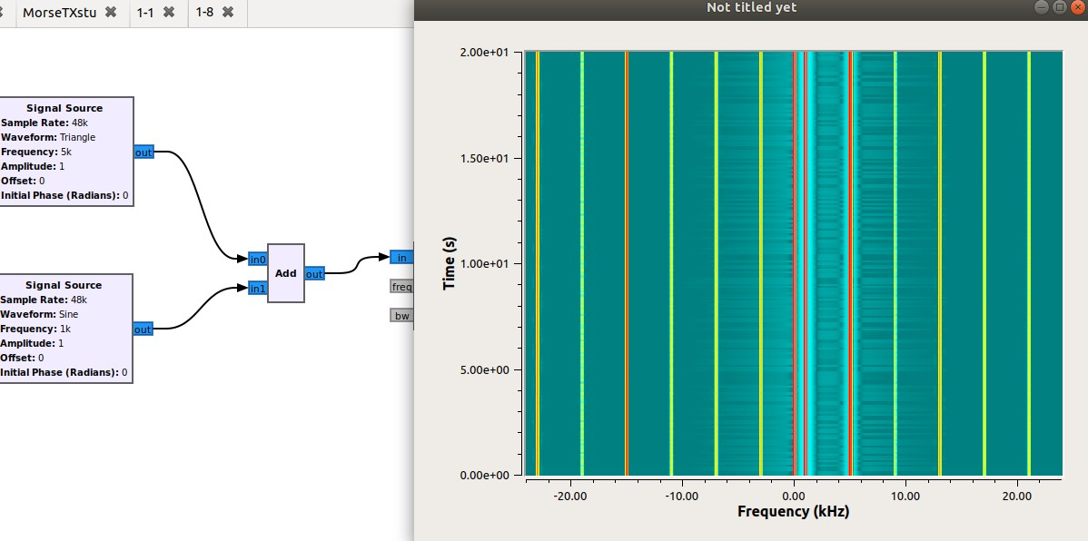
瀑布图，也常被称为频谱瀑布图，在 GNU Radio 中用于直观显示信号的频谱变化情况。瀑布图通过颜色的深浅来表示信号强度的变化，可以很直观地看出信号在不同时刻的频谱状态。
在第一个瀑布图中，由于两信号源均输出正弦波，正弦波的频率是一固定常量，因此瀑布图中只有 1kHz 和 5kHz 中对应的频率点有较大的信号强度。
而在第二个瀑布图中，其中一信号源调整为三角波，如下图所示，三角波的傅里叶变换能分解为众多不同频率的正弦波信号（Sa 函数），所以在第二个瀑布图中，我们看到显示了不同频率处的许多较强信号强度的地方，对应了 Sa 函数的极大值。
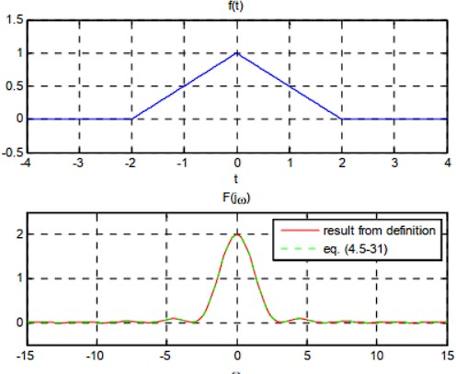

实验二

实验原理：

使用两个不同频率的信号进行相乘，观看其波形及频谱，再使用低通滤波器来滤除高频信号成分。

实验步骤：

通过 VNC 终端打开 GRC 窗口。界面如下

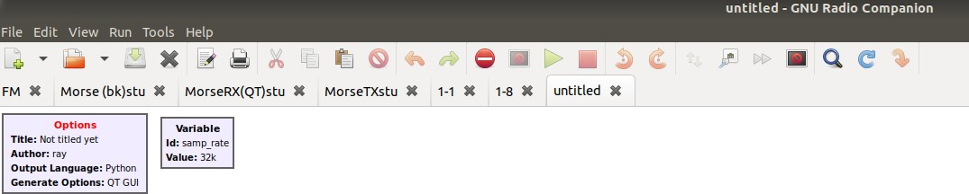

- 建立信号源：

在右边模块中选择 Signal Source，双击或者拖动到工作区。在工作区中双击该模块，设置采样速率、信号源频率及振幅，同时将数据类型设置为“Float”类型。

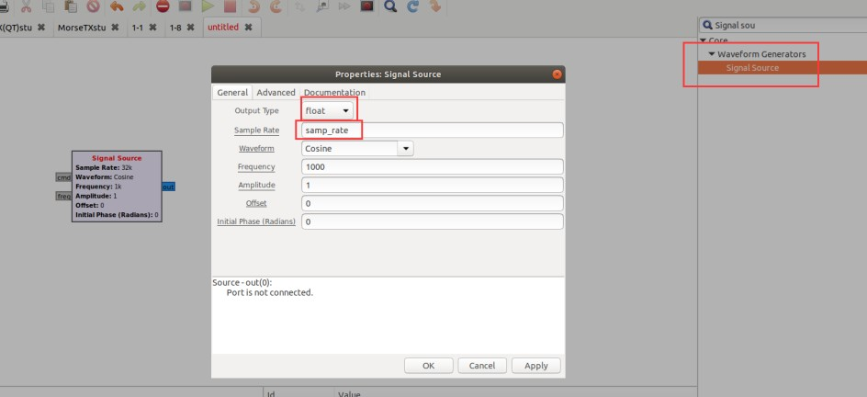

连接模块
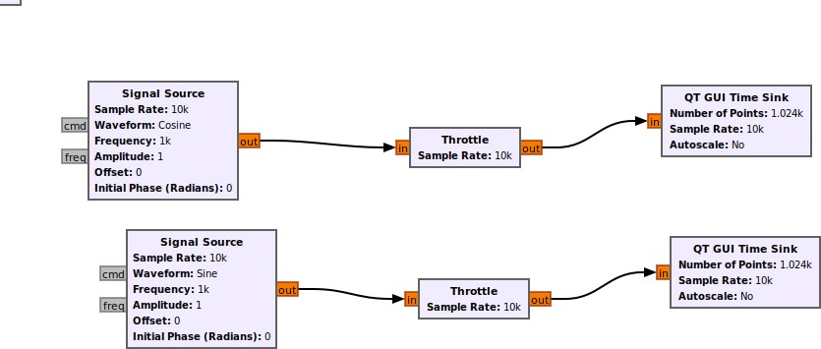

- 点击“Generate the flow graph”生成流程图，再点击 “Execute the flow graph”
出现一个新窗口，其显示波形就是信号源时域波形

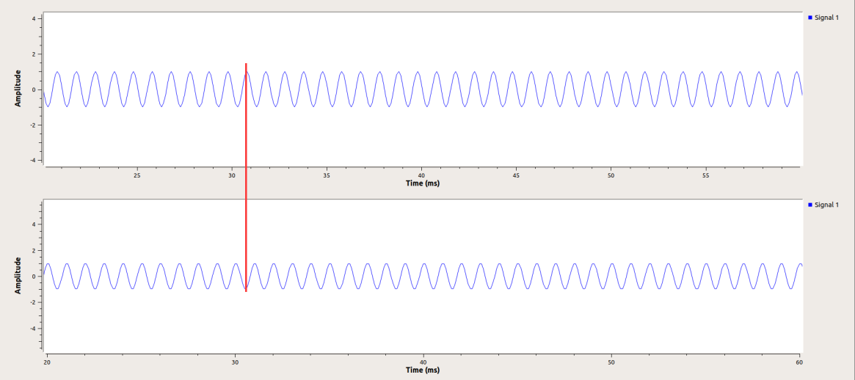
可以看到两个信号初始相位相差 PI/2

关闭上图，在工作区选择“Variable”模块，调整采样频率到 10000Hz，重新生成并执行流程图
可以发现由于一个周期内的采样点数变少了，图形显得不够光滑
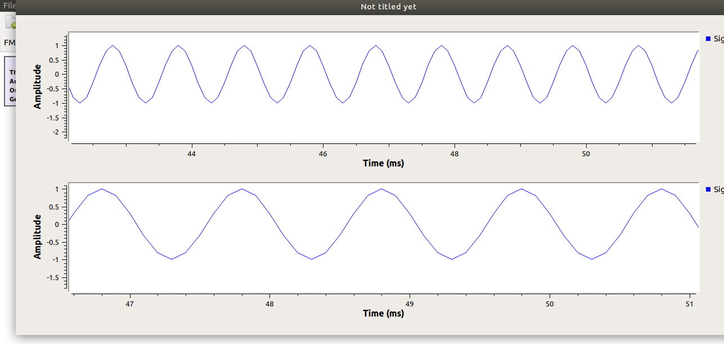

加入“QT GUI Frequency Sink”模块

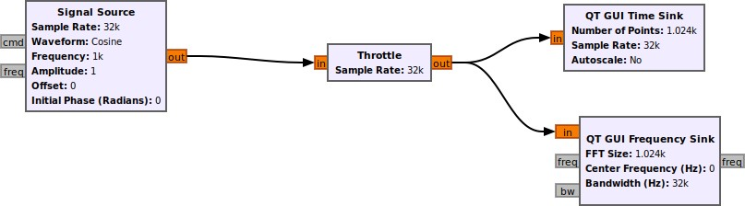

可以看见新增信号源频率分布，峰值集中在-1kHz 和 1kHz
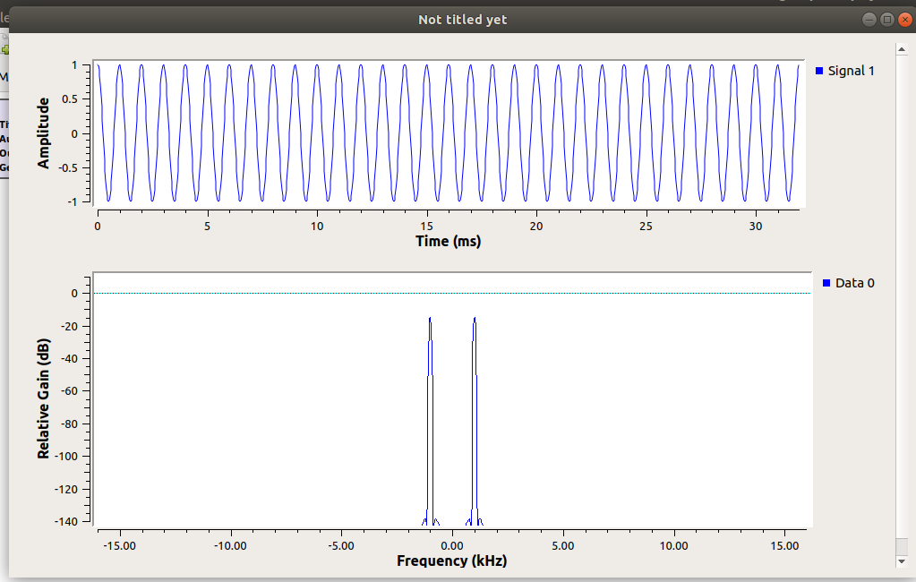

建立如下所示流程图，信号源频率分别为 1000Hz 和
800Hz

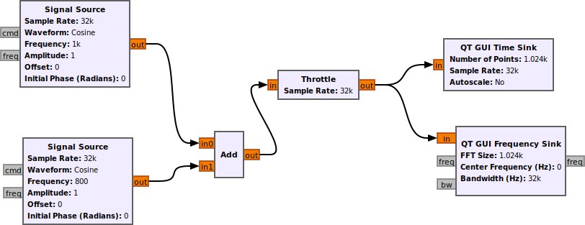

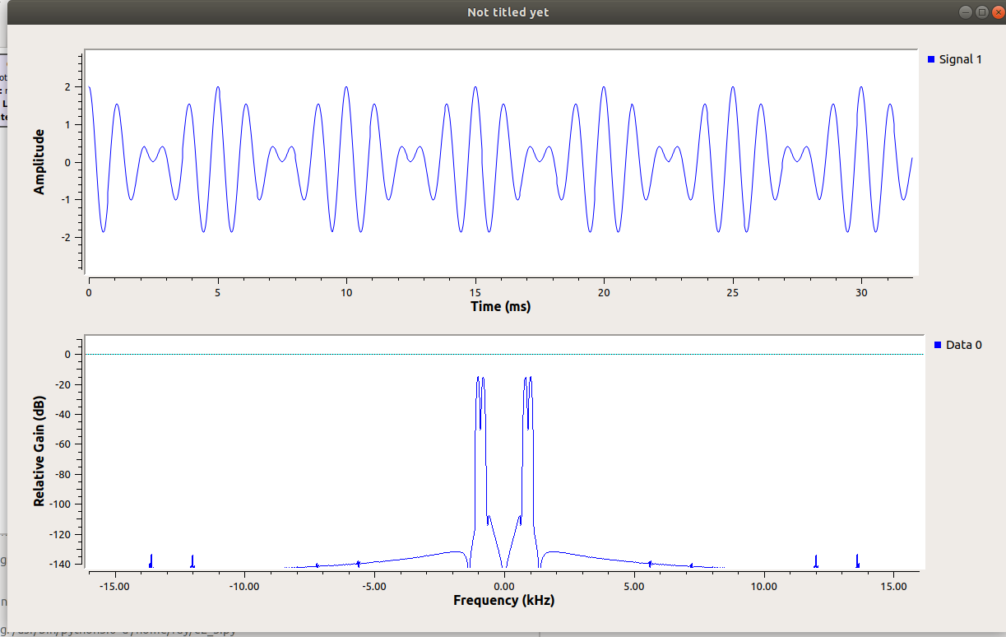
调节采样频率为 20000Hz，观察频谱图有什么变化，其图像如下：
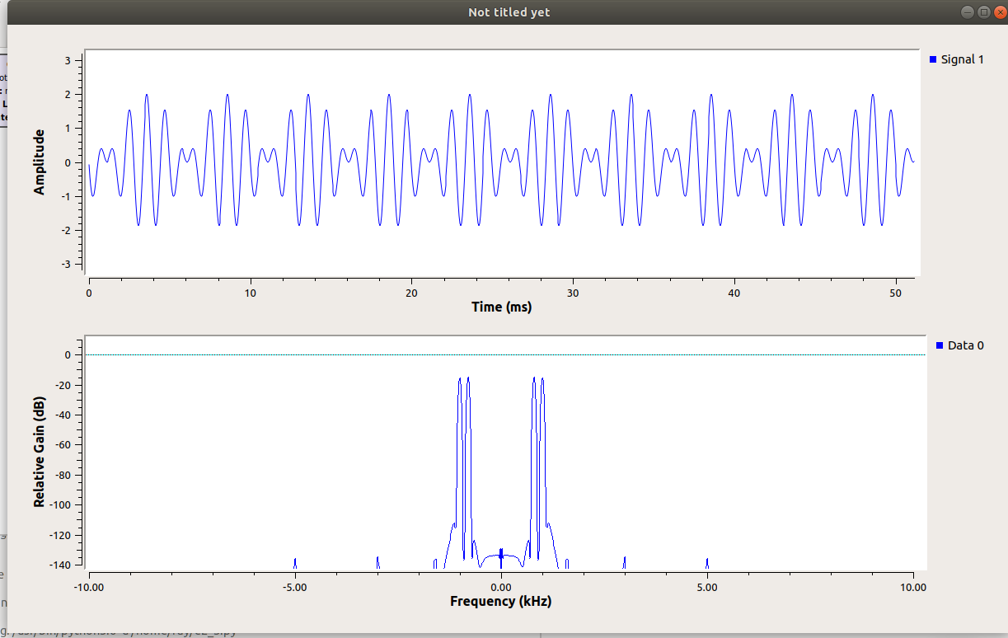
采样率降低之后，频谱图变得更加集中于低频分量，少了很多高频分量，并且左右两对峰之间的变化幅度更大了。

使用“Multiply”模块替换“Add”模块，重复上述操作，其图像如下

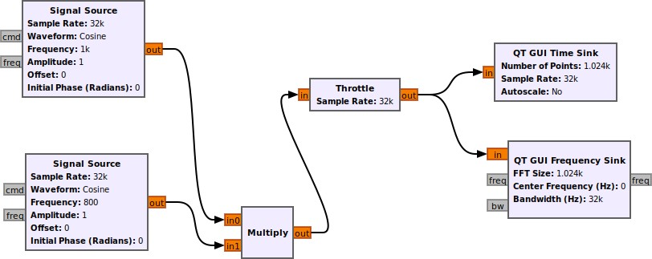

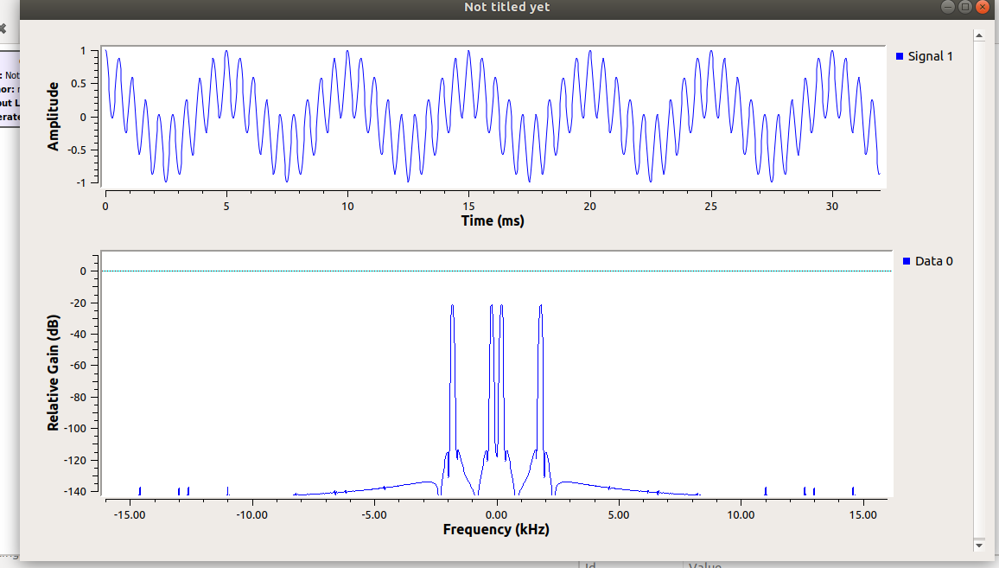

- 选用“Low Pass Filter”模块加入一个低通滤波器

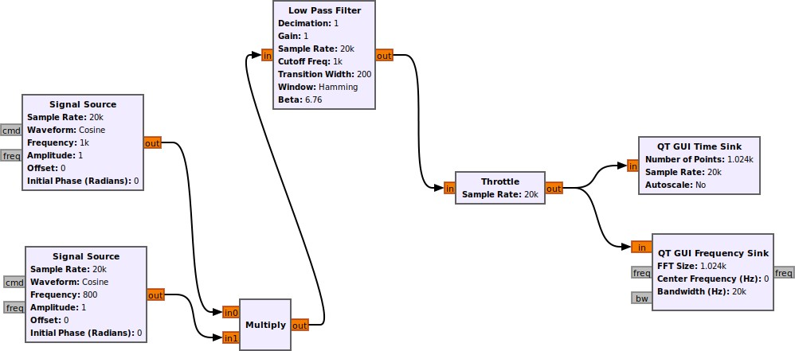

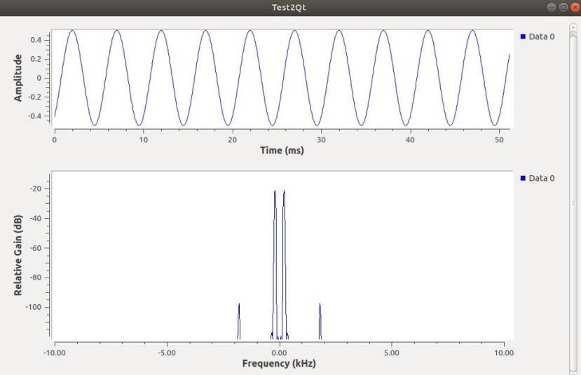

可以观察到我们的频谱只剩下 200Hz 的谱峰。

将低通滤波器的“Decimation”设置为 2

实验结果见问题分析。

实验三

实验原理：

通过控制两个信号源的合成参数（如振幅、频率等），来观看合成信号的变动情况。

实验步骤：

本次使用到的模块有“Signal Source、Add、Throttle、QT GUI Entry、

QT GUI Range、QT GUI Frequency Sink、QT GUI Chooser、QT GUI Time Sink、QT GUI Tab Widget”。操作过程如下：

建立如下流程图

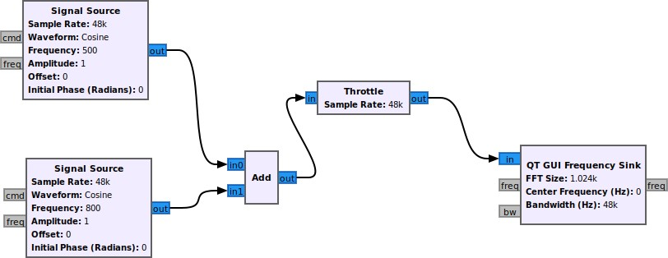

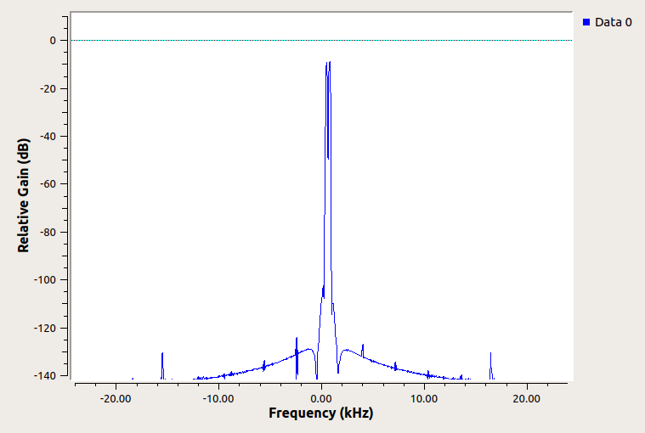

若增加 QT GUI Frequency Sink 的“FFT Size”，执行后生成的 FFT Plot 图中，频谱分布会发生怎样的变化？
详见后文

加入“QT GUI Range”

QT GUI Range 的作用是对信号源 2 的频率进行控制

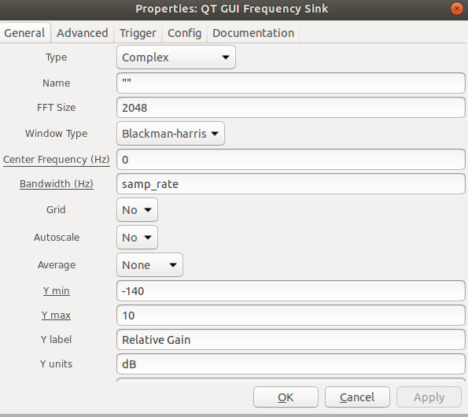
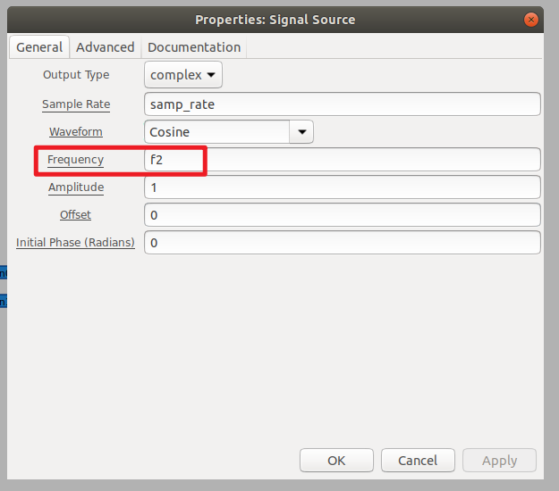

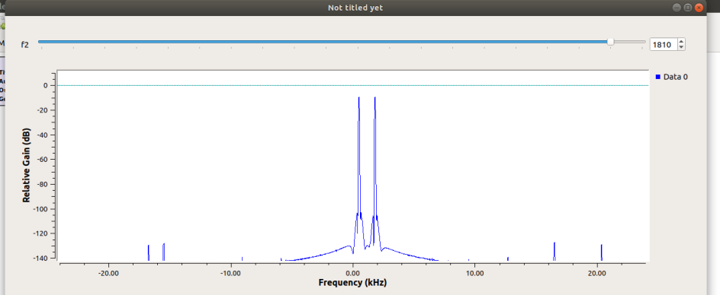
效果如图所示，调整 f2，随着 f2 的增大两个谱峰的间距增大了。

加入“QT GUI Entry”模块

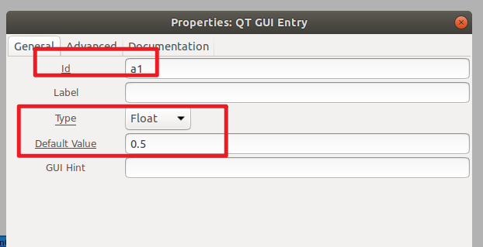
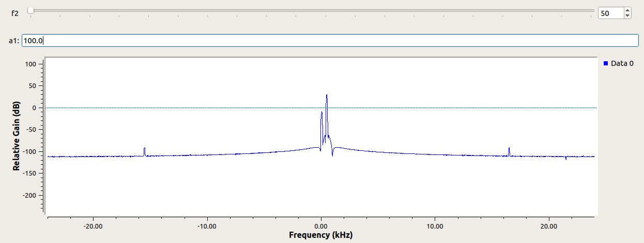

如图所示，新增的 a1 输入框用于调整信号 1 的幅度。

- 加入“QT GUI Chooser”模块

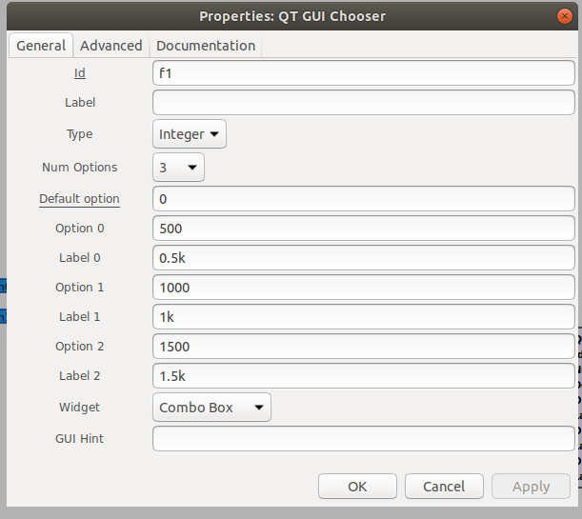
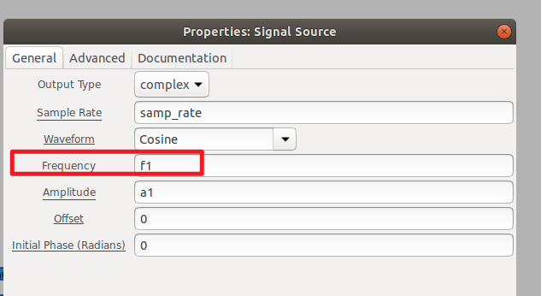

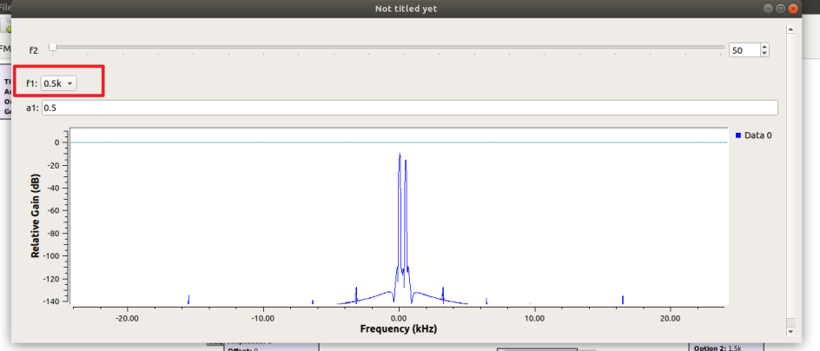

- 流程图如下

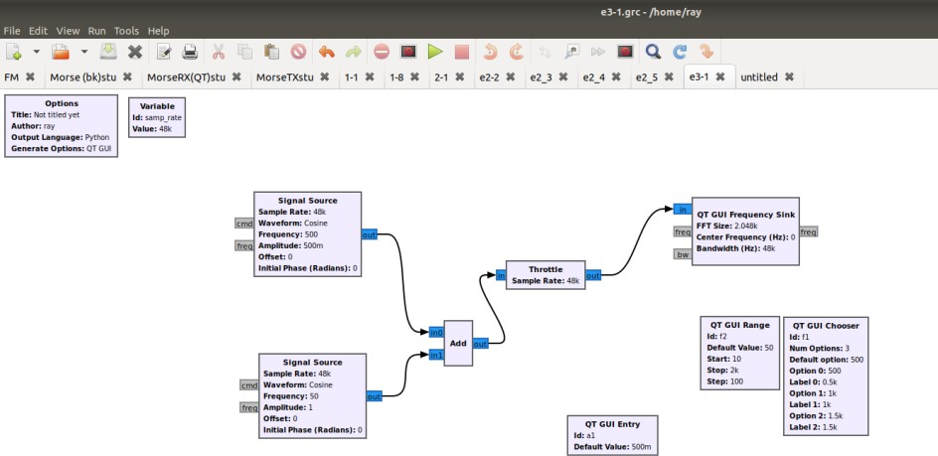

- 加入 QT GUI Time Sink 模块

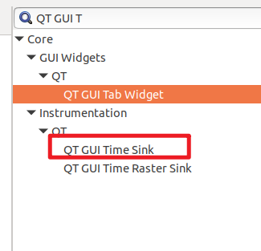

- 加入“QT GUI Tab Widget”模块

拖入并配置
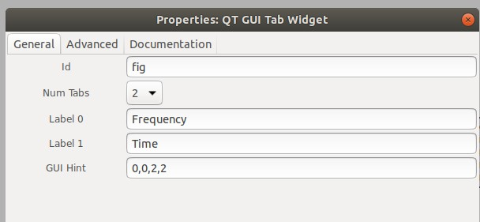

最终流程图为

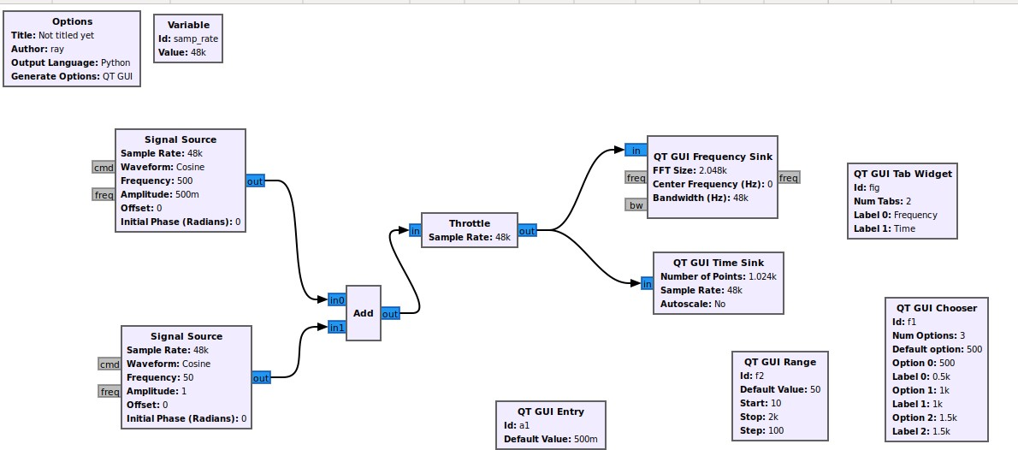

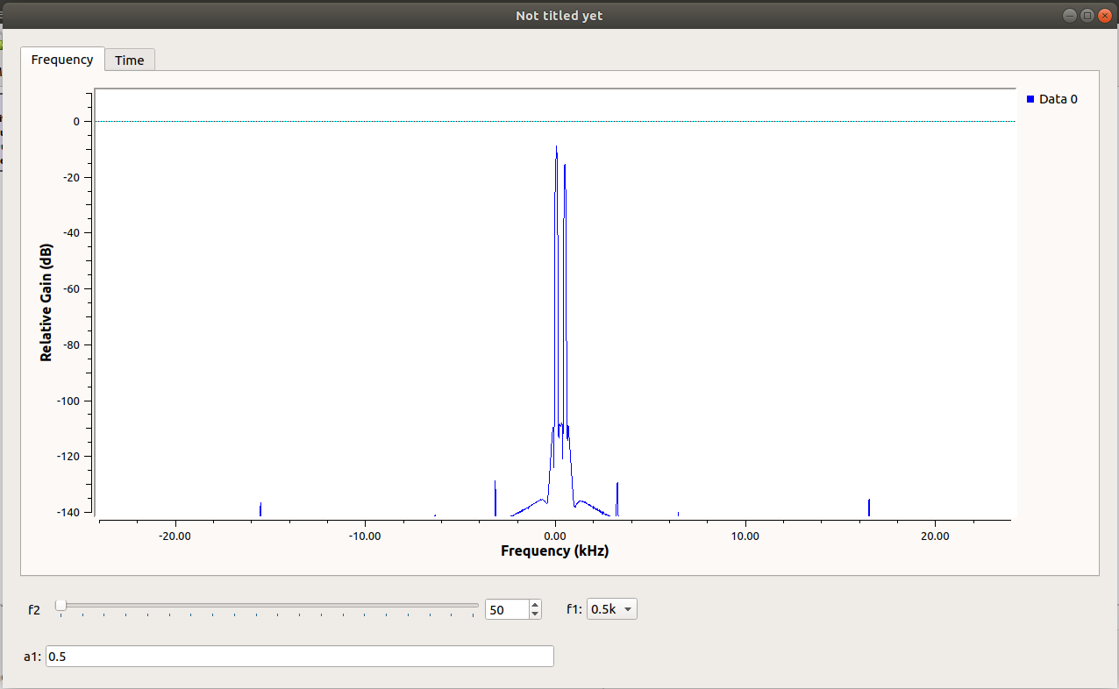
最终效果如图所示，我们通过 GRC 信号源参数调节的各类控件模块，实现了对两个信号源的各类参数

实验四

实验原理：

通过控制载波、设置合理的滤波器，来观察幅度调制信号的频谱变化情
况。

实验步骤：

本次可能使用的模块有“Signal Source、Multiply Const（乘以常系数）、 Add Const（加常系数）、Add、Multiply、Throttle、QT GUI Frequency Sink、 Low Pass Filter、QT GUI Time Sink”。

AM 调制
AM 是模拟调制，基本原理是让载波的幅度随着待传输信号的变化而变化，也就是载波幅度携带要传输的信息。其数学表达式为：
sAM (t) = Ac [1+ m(t)]cos 2π fct

仿真参数如下：
调制信号：200Hz 的余弦信号载波信号：1000Hz 的余弦信号采样率：5000Hz
放大系数 Ac：1

构建流程图如下所示：

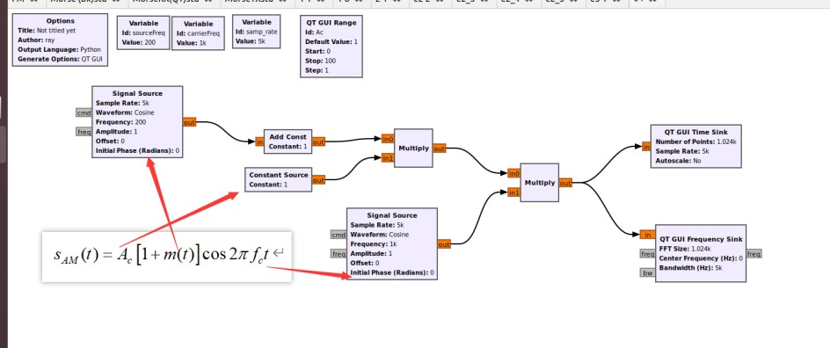

运行结果如图所示：

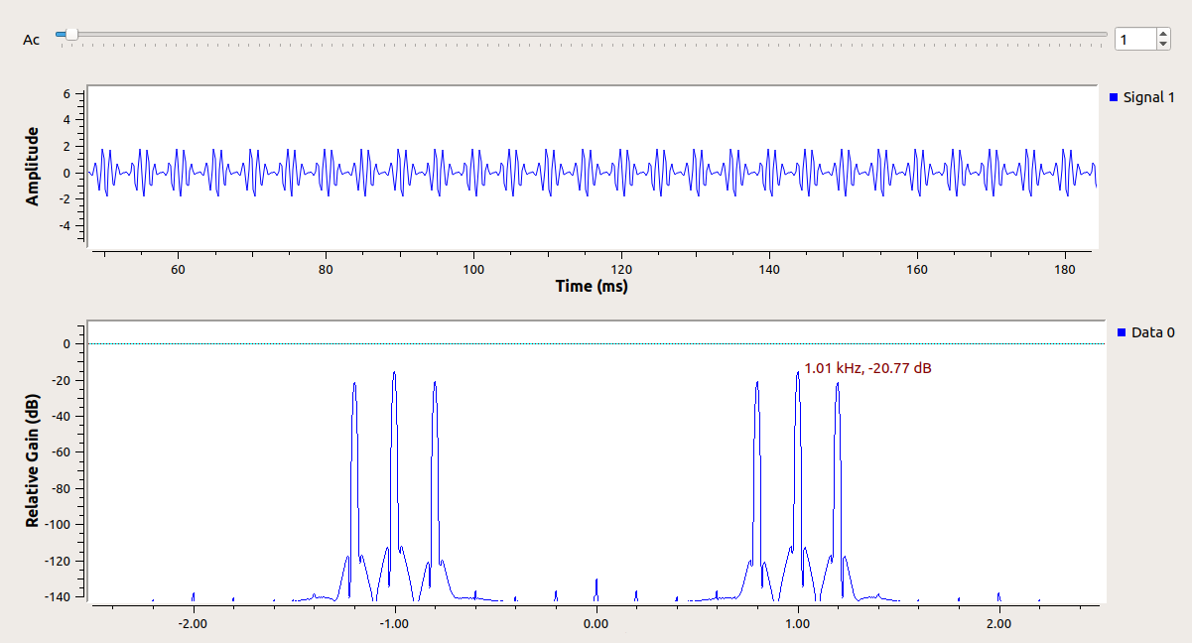
三个谱峰分别对应了 1000-200Hz，1000Hz，1000+200Hz，符合常规 AM 调幅的结果预期。

DSB 调制与解调

构建流程图如下所示：

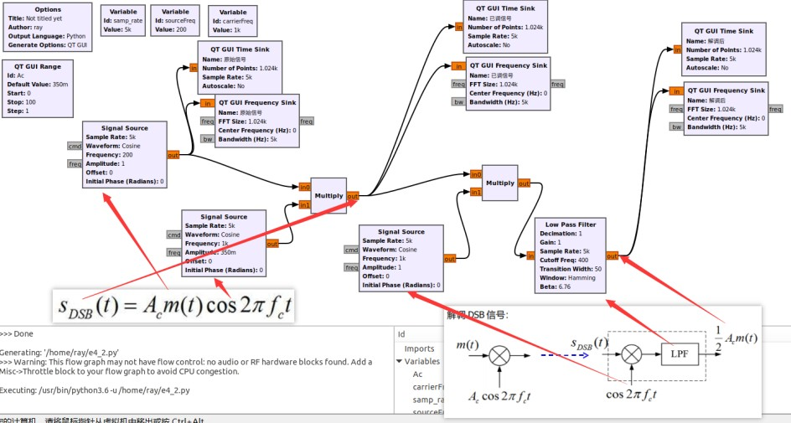

得到结果如下：

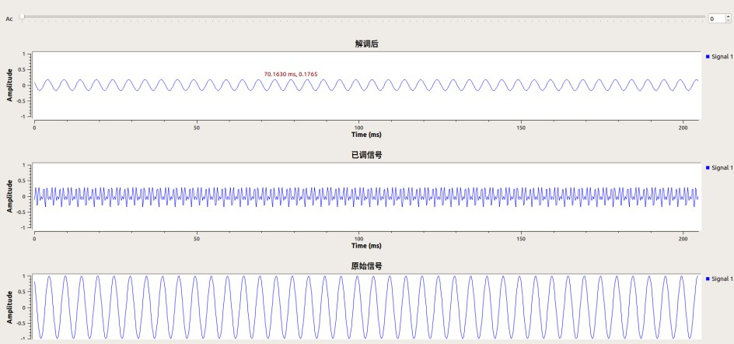

可以看到解调后的信号波形和原始信号一致，幅度变为原来了 Ac/2 倍，符合预期。
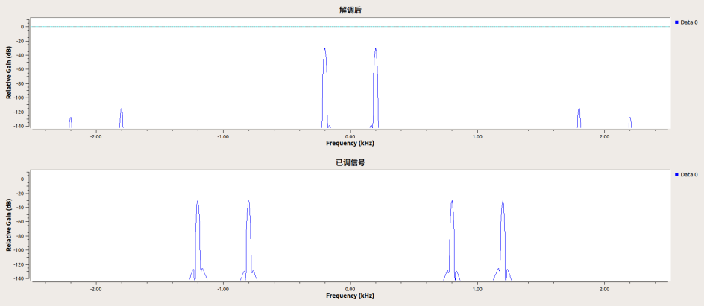
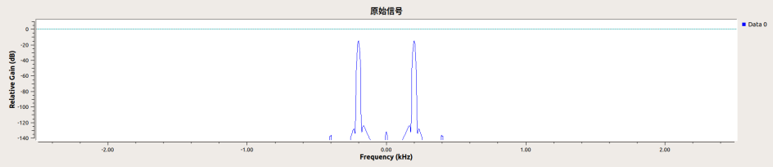
可以看到已调信号有两个谱峰，分别位于 800Hz 和 1200Hz，即 1000-200Hz 和
1000+200Hz.符合预期

实验五

实验原理：

通过控制载波、设置合理的滤波器，来观察幅度调制信号的频谱变化情
况。

单边带调制 SSB 信号是将双边带信号中的一个边带滤掉而形成的，SSB 调制方式所占用的频带宽带为 Bssb=fh,比 AM、DSB 减少了一半。
框图如下：
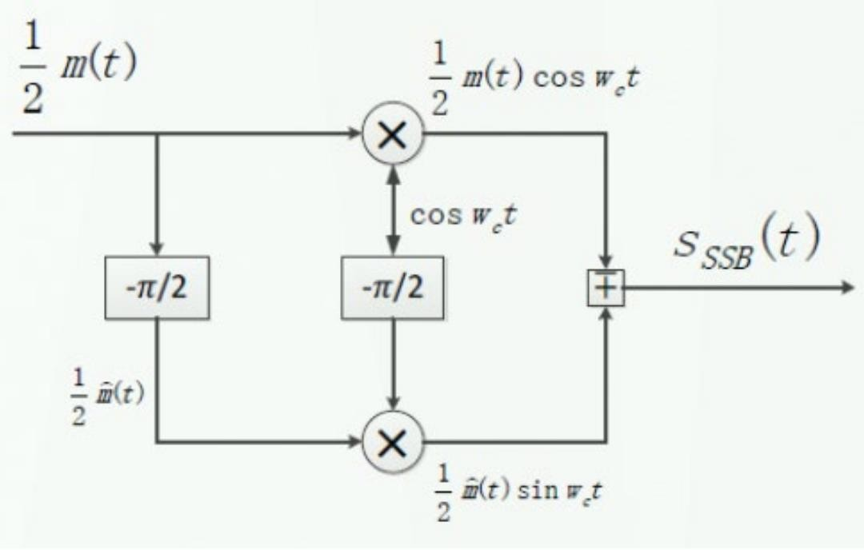
解调框图如下：

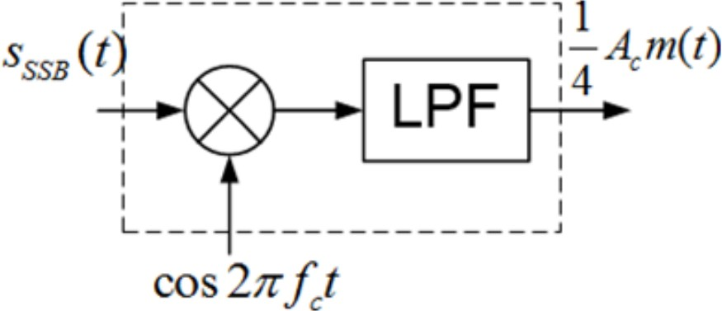
原理是先产生一个双边带信号，然后让其通过一个边带滤波器，滤除不要的边带，即可得到单边带信号。

SSB 信号的频谱表示为，Sssb (ω) = Sdsb (ω) ⋅ H (ω)
. ,其中 H (ω) 为单边带滤波器的

传输函数，若具有理想低通特性，可滤除上边带，保留下边带(LSB)基本参数如下：
余弦调制信号频率：200Hz；
余弦载频：1000Hz；采样率；5000Hz
放大系数 Ac：0.35

实验步骤：

本次可能使用的模块有“Signal Source、Multiply Const（乘以常系数）、 Add Const（加常系数）、Multiply、Add、Throttle、QT GUI Frequency Sink、 Low Pass Filter、QT GUI Time Sink”。具体步骤如下：

根据框图构造流程图如下：

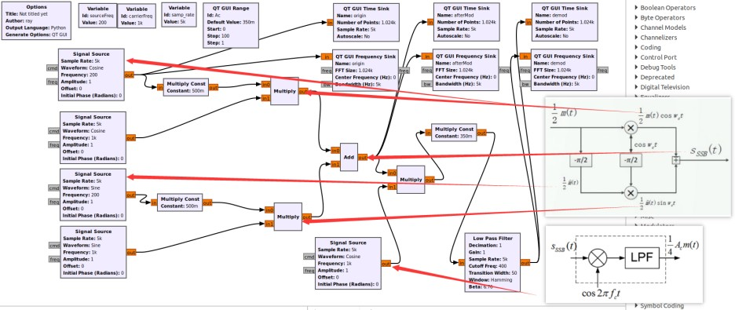
其中低通滤波器的配置为：

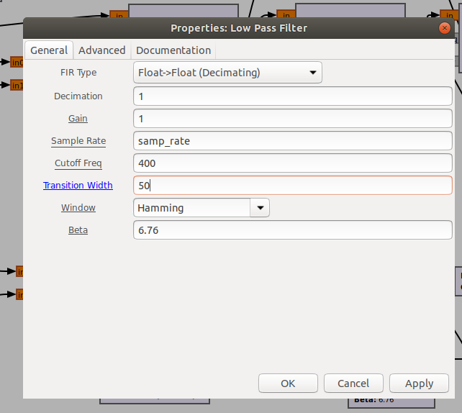

点击运行，结果如下：

输入调制后，解调前的调制信号，解调后的信号的时域信号如下：
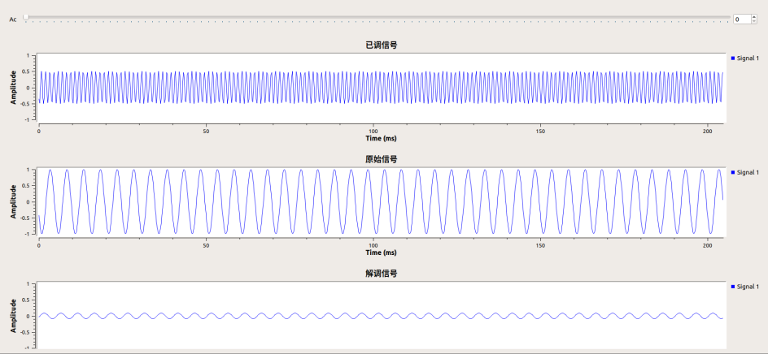

其中解调信号波形和原始信号一致，幅度变为原来的二分之一，符合预期。

频谱图如下：

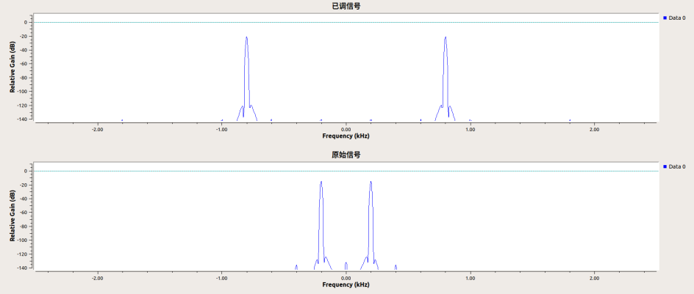
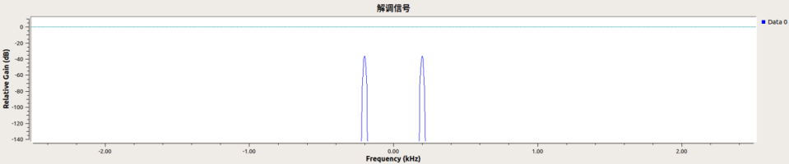

可以观察到解调信号和原始信号是一致的，谱峰均出现在 200Hz 处。
同时已调信号的谱峰位于 800Hz（1000Hz-200Hz）处，说明正确保留了下边带，正确实现了 LSB。

实验六 实验原理
由于在信号传输中的衰变会改变信号的电压，导致信号在译码时产生误码。噪音、
交流电或闪电造成的脉冲、传输设备故障及其他因素都会导致误码。在一定时间内收到的数字信号中发生差错的比特数与同一时间所收到的数字信号的总比特数之比称为“误码率”，也可以叫做“误比特率”。误码率（BER：bit error rate）是衡量数据在规定时间内数据传输精确性的指标。

实验步骤

- 构建流程图如下图所示：

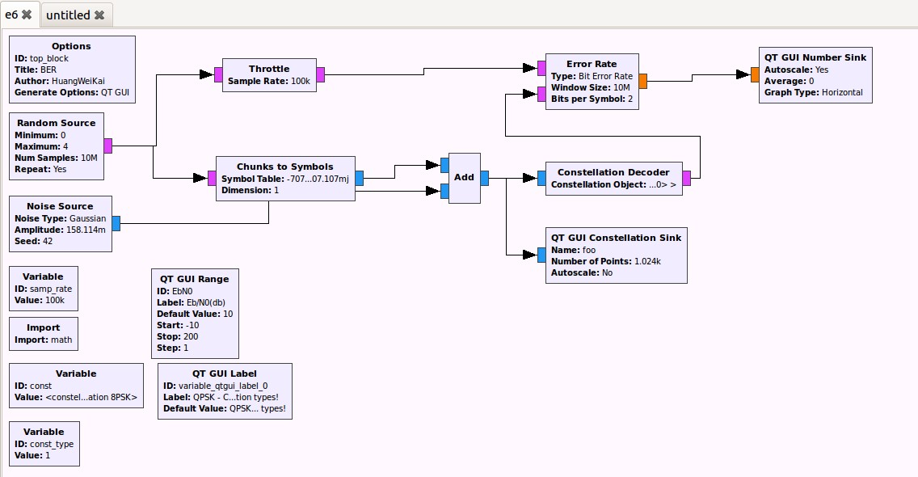

- 运行结果如下

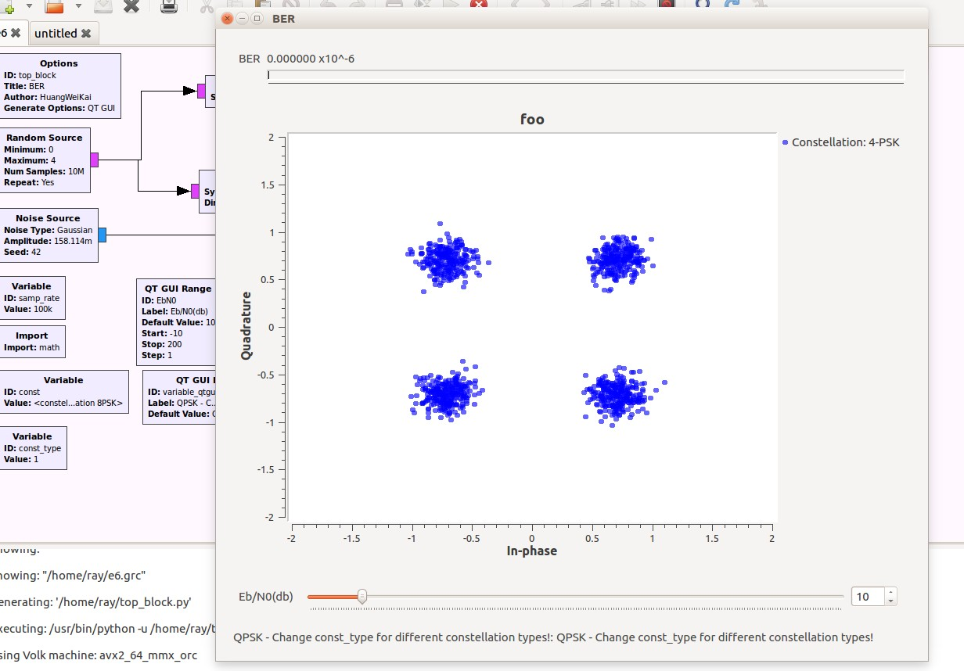

- 拖动滑块观察信噪比对星座图和解调的影响：

当信噪比降低时，星座图变得更稀疏，点会散开；解调器可以更准确地恢复出发

射时的信号，误码率低，通信质量高：
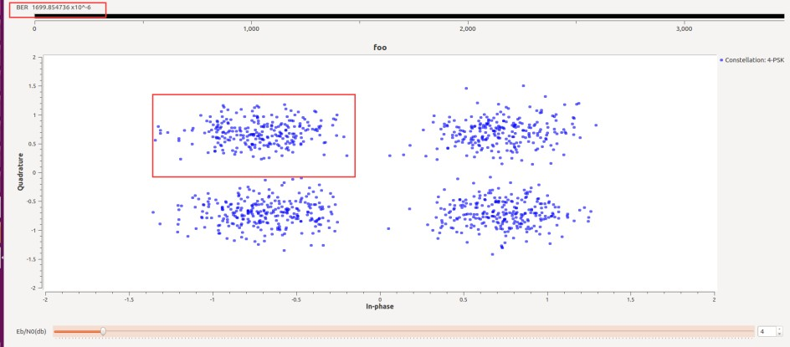
当信噪比变大时，星座图变得更集中，点更清晰、更紧密地聚集在预定的位置上；解调时会产生更多错误，信息的恢复变得困难，导致误码率升高：
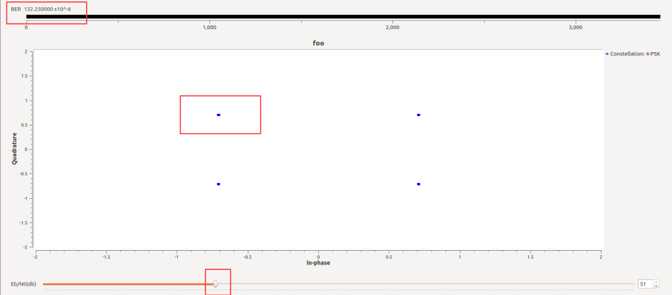

改变 const_type 模块的取值{0,1,2}，看看有什么变化

当 const_type 分别为 0，1，2 时，图像为：

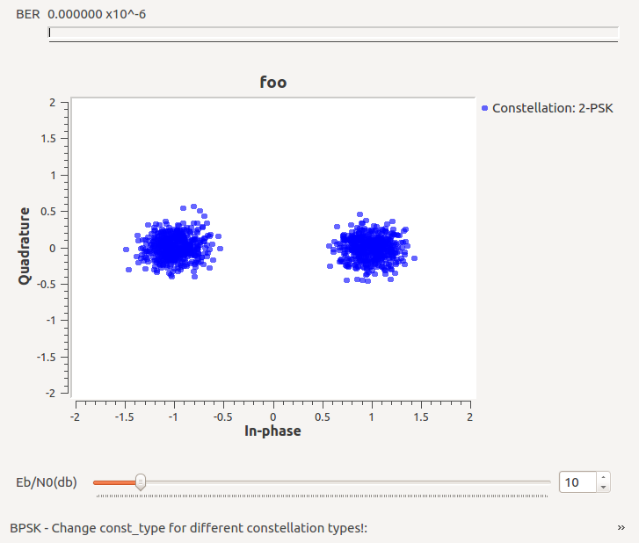
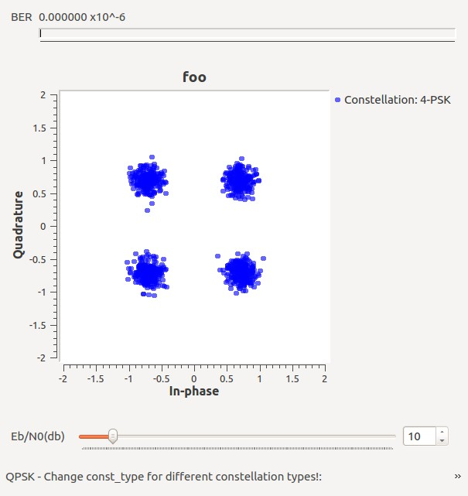

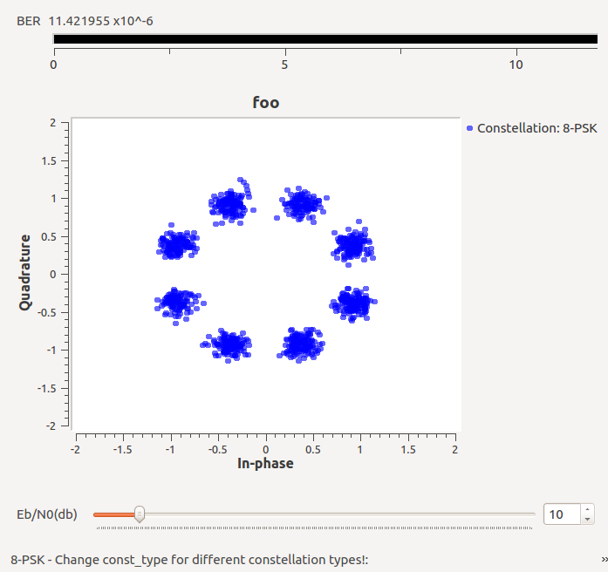

可以观察到 const_type 和星座图的点数有关，为2^{const} _ ^{type+1} 个。
同时观察到当 const_type 增大到 2 时，信噪比增大，说明星座图点数增多信噪比会增大。

星座图中星座点的分布发散程度代表什么含义？

详见后文

实验结果（包括.grc 流图）

实验一

第一个信号流程图

查看输出

把所有的模块都改成浮点型的，然后再次运行

关于采样率：

确实有两个分别为 440Hz 和 350Hz 的频段

将任一信源的波形改成三角波后，可以看到：

在第一个瀑布图中，由于两信号源均输出正弦波，正弦波的频率是一固定常量，因此瀑布图中只有 1kHz 和 5kHz 中对应的频率点有较大的信号强度。
而在第二个瀑布图中，其中一信号源调整为三角波，如下图所示，三角波的傅里叶变换能分解为众多不同频率的正弦波信号（Sa 函数），所以在第二个瀑布图中，我们看到显示了不同频率处的许多较强信号强度的地方，对应了 Sa 函数的极大值。

实验二

使用两个不同频率的信号进行相乘，观看其波形及频谱，再使用低通滤波器来滤除高频信号成分，实验结果如下：

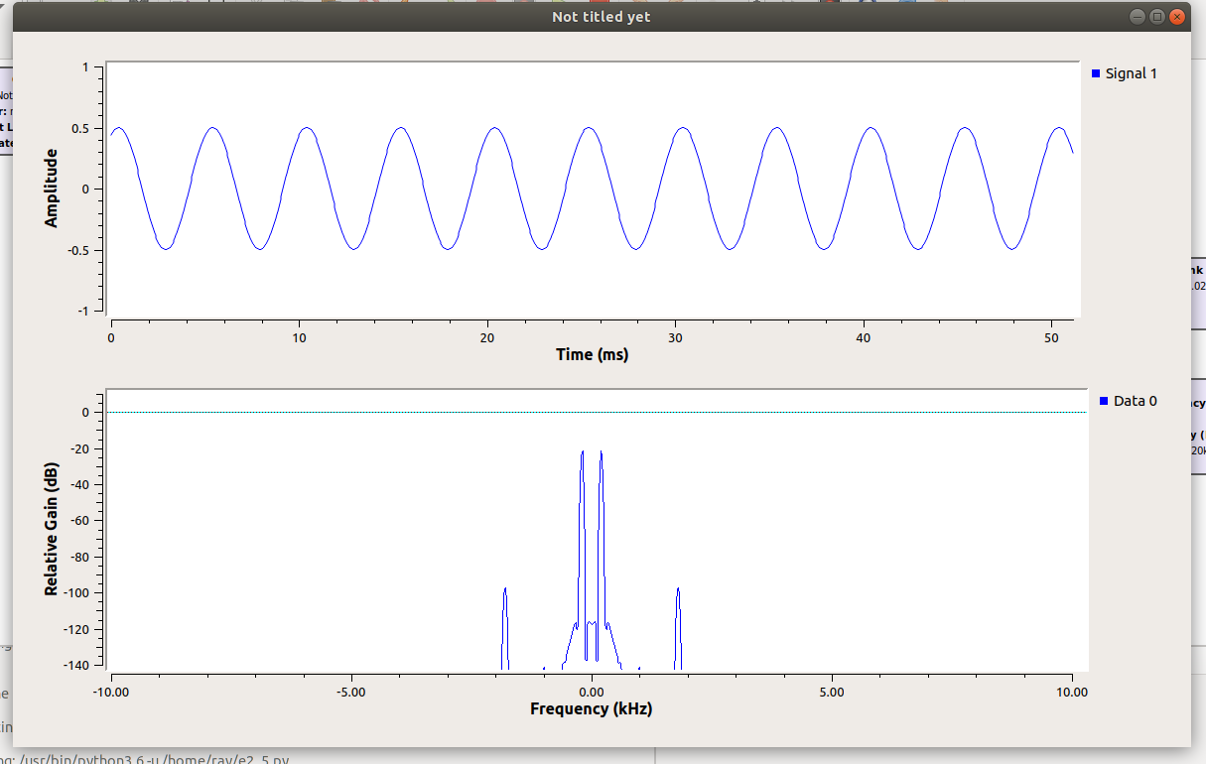

可以观察到，添加低通滤波器之后，我们的频谱只剩下 200Hz 的谱峰。

实验三

通过控制两个信号源的合成参数（如振幅、频率等），来观看合成信号的变动情况，实验结果如下。

最终效果如图所示，我们通过 GRC 信号源参数调节的各类控件模块，实现了对两个信号源的各类参数

实验四

通过控制载波、设置合理的滤波器，来观察幅度调制信号的频谱变化情况。实验结果如下：

运行结果如图所示：

三个谱峰分别对应了 1000-200Hz，1000Hz，1000+200Hz，符合常规 AM 调幅的结果预期。

对于 DSB 调制与解调，绘制流程图如下：

得到结果如下：

可以看到解调后的信号波形和原始信号一致，幅度变为原来了 Ac/2 倍，符合预期。
可以看到已调信号有两个谱峰，分别位于 800Hz 和 1200Hz，即 1000-200Hz 和
1000+200Hz.符合预期

实验五

通过控制载波、设置合理的滤波器，来观察幅度调制信号的频谱变化情况。实验结果如下：

结果如下：
输入调制后，解调前的调制信号，解调后的信号的时域信号如下：

其中解调信号波形和原始信号一致，幅度变为原来的二分之一，符合预期。

频谱图如下：

可以观察到解调信号和原始信号是一致的，谱峰均出现在 200Hz 处。
同时已调信号的谱峰位于 800Hz（1000Hz-200Hz）处，说明正确保留了下边带，正确实现了 LSB。

实验六

构建流程图如下图所示：

运行结果如下
拖动滑块观察信噪比对星座图和解调的影响：
当信噪比降低时，星座图变得更稀疏，点会散开；解调器可以更准确地恢复出发射时的信号，误码率低，通信质量高：

当信噪比变大时，星座图变得更集中，点更清晰、更紧密地聚集在预定的位置上；解调时会产生更多错误，信息的恢复变得困难，导致误码率升高：
改变 const_type 模块的取值{0,1,2}，看看有什么变化？当 const_type 分别为 0，1，2 时，图像为：

可以观察到 const_type 和星座图的点数有关，为2^{const} _ ^{type+1} 个。
同时观察到当 const_type 增大到 2 时，信噪比增大，说明星座图点数增多信噪比会增大。

问题分析（讲义中标红部分

- 自行了解瀑布图并解释上述变化的原因。
瀑布图，也常被称为频谱瀑布图，在 GNU Radio 中用于直观显示信号的频谱变化情况。瀑布图通过颜色的深浅来表示信号强度的变化，可以很直观地看出信号在不同时刻的频谱状态。
在第一个瀑布图中，由于两信号源均输出正弦波，正弦波的频率是一固定常量，因此瀑布图中只有 1kHz 和 5kHz 中对应的频率点有较大的信号强度。
而在第二个瀑布图中，其中一信号源调整为三角波，如下图所示，三角波的傅里叶变换能分解为众多不同频率的正弦波信号（Sa 函数），所以在第二个瀑布图中，

我们看到显示了不同频率处的许多较强信号强度的地方，对应了 Sa 函数的极大值。
- 观察图像，可以发现合成的信号源频率分布在 200Hz 左右及 1800Hz 左右，为什么？

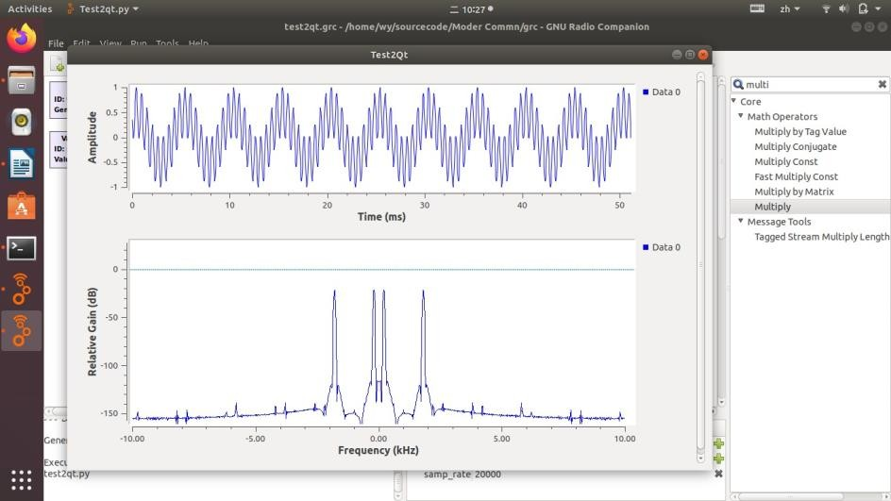
两个信号可以表示为： cos(2π ⋅800t) 和cos(2π ⋅1000t) ，在频域里，这两个信号各自在 1000 Hz 和 800 Hz 处有一个峰值。
当这两个信号相乘时，按照三角恒等式进行结合，即：

cos( A) cos(B) = 1 [cos( A − B) + cos( A + B)]
2
将两个信号的频率代入上述公式，得到：
1 [cos(2π ⋅ 200t)
2
所以，两个余弦信号相乘会得到包含两个主要频率成分 ，一个是两个原始信号频率之差的频率也就是 200 Hz，另一个是两个原始信号频率之和的频率也就是
1800 Hz。

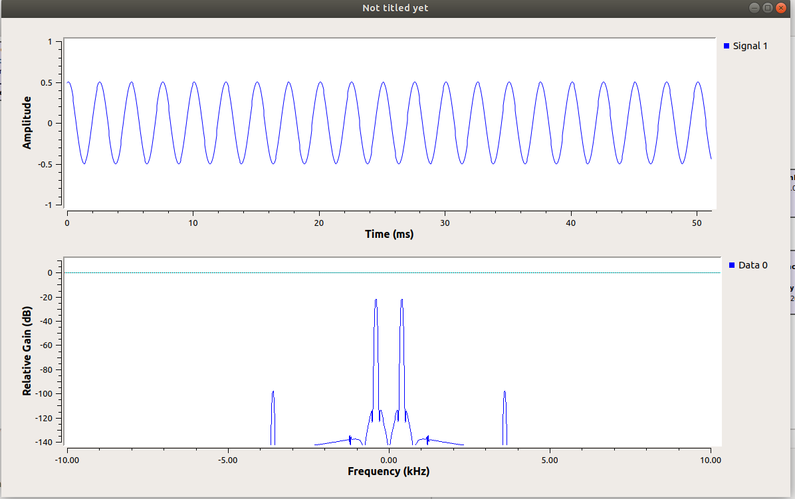
- 将低通滤波器的“Decimation”设置为 2，这意味着抽取率为 2，即滤波器输出信号的采样率是滤波器输入信号采样率的一半。再次执行流程图，观察 “Frequency Plot”中滤波后保留的基带信号其频谱位置是否正常，为什么？

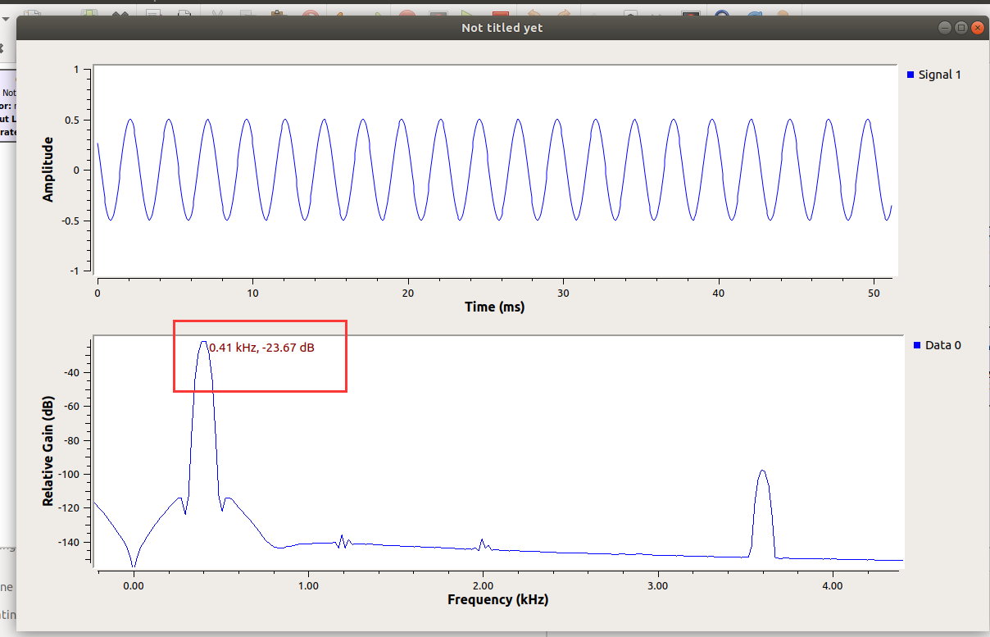

可以发现，基带信号其频谱位置不正常，谱峰出现在了 400Hz 的位置。对一个信号进行降采样时，实际上是在频域上将信号的频率范围压缩了一半。所以原本在 200 Hz 的谱峰，经过降采样后，会出现在 400 Hz 的位置。因为降采样将频率轴压缩了一半，所以所有的频率都会乘以 2。
同理，如果设置 Decimation 为 3，谱峰会出现在 600Hz
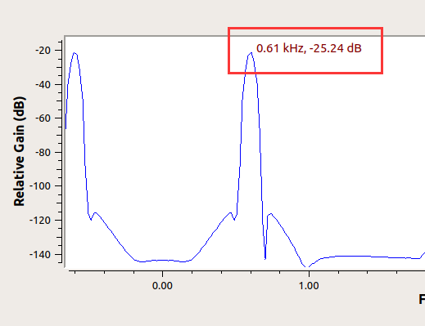

- 若增加 QT GUI Frequency Sink 的“FFT Size”，执行后生成的 FFT Plot 图中，频谱分布会发生怎样的变化？

如图所示：
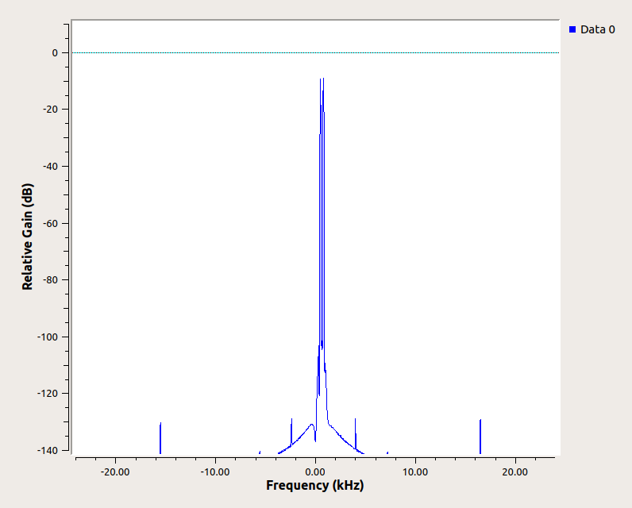
看可以观察到频谱分布更加集中，拖尾现象减缓，图像毛刺减少。

- 星座图中星座点的分布发散程度代表什么含义？
星座图中星座点的分布发散程度反映了信号在传输过程中受到的干扰和噪声的程度。星座图是一种图形表示手段，通过在二维平面上展示信号的幅度和相位，用于分析数字调制信号的性质。星座点的分布特性能够提供对信号质量的直观理解，具体而言：
分布紧密：如果星座点分布比较紧密且集中在预定的位置，这意味着信号在传输过程中受到的干扰较小，噪声水平低，信噪比高。这种情况下，信号的质量较好，误码率较低。是理想的通信状态，解调过程中能够准确地恢复出原始信息。
分布发散：如果星座点的分布发散，星座点在图上相互之间的距离较大，这表示信号在传输过程中受到了较多的干扰和噪声影响，信噪比低。在这种情况下，原始信号的恢复更加困难，误码率增加，信号质量较差。
- QPSK 的误码率与信噪比之间的关系表达式是什么？当星座点刚好聚为一点时滑块对应的信噪比是多少？按表达式计算出此时的误码率。
参考：数字调制，在 AWGN 信道下，QPSK 系统的误码率为：

P = 1 erfc( )
Eb N0
b 2

其中，erfc 是误差函数的补函数，满足erf (β ) = 2 β
， Eb
N0
为信噪比。

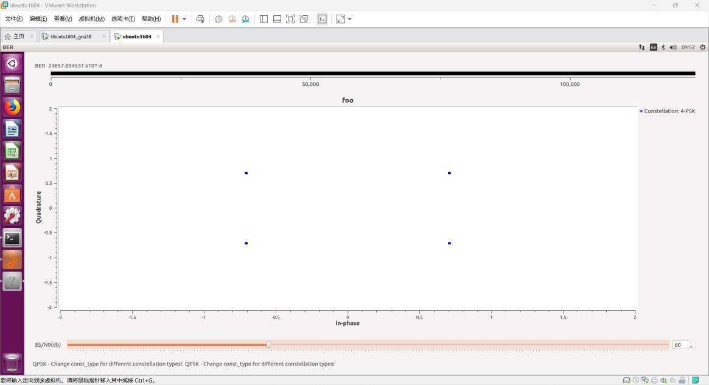
当星座点刚好聚为一点时，从显示器看信噪比约为 60，如图所示，这是因为屏幕的分辨率的限制：

理论上，这意味着几乎没有噪声，信噪比应该是无穷大。所以将上述公式中的
Eb N0

替换为+∞，得到此时的误码率为：
P = 1 erfc(∞) = 0

b 2
即传输过程中不会发生差错。

西安电子科技大学

现代通信及安全综合实验 课程实验报告

实验名称 实验五 信号接收

网络与信息安全学院 2118039 班
成 绩

姓名 黄炜锴 学号 21009102093

姓名 侯铭钦 学号 21009201404

实验日期
2024
年 5 月 19 日

指导教师评语：

指导教师：

年 月 日

一、 实验目的
实验报告

了解 USRP 的架构和工作原理，掌握 USRP 的基本使用方法，具备使用软件和流图进行信号接收的能力。

二、 实验所用仪器（或实验环境）
- USRP B210 一台；
- Ubuntu18.04；
- GNURadio 与 UHD；
- GQRX。

三、 实验基本原理及步骤（或方案设计及理论计算）

USRP 的架构
通用软件无线电外围设备（Universal Software Radio Peripheral，USRP）是由 Ettus Research 及其母公司 National Instruments 设计和销售的一系列软件定义的无线电。USRP 产品系列由 Matt Ettus 领导的团队开发，旨在成为一种相对便宜的软件无线电硬件平台，并被研究实验室，大学和业余爱好者广泛使用。
大多数 USRP 通过高速总线连接到主机，基于主机软件用来控制 USRP 硬件和发送/接收数据。一些 USRP 型号还将主机的常规功能与嵌入式处理器集成在一起，从而使 USRP 设备可以独立运行。许多 USRP 产品都是开源硬件，部分型号的 USRP 产品电路板原理图可免费下载。所有 USRP 产品都由开源 UHD（USRP Hardware Drive）驱动程序控制。USRP 通常与 GNU Radio 软件套件一起使用，以创建复杂的软件定义的无线电系统。
USRP 产品系列包括使用相似体系结构的各种模型。主板提供以下子系统：时钟生成和同步，FPGA，ADC，DAC，主机处理器接口和功率调节。这些是信号基带处理所需的基本组件。子板的模块化前端用于模拟操作，例如上/下变频，滤波和其他信号处理。这种模块化特性使 USRP 可以为在 DC-6GHz 之间

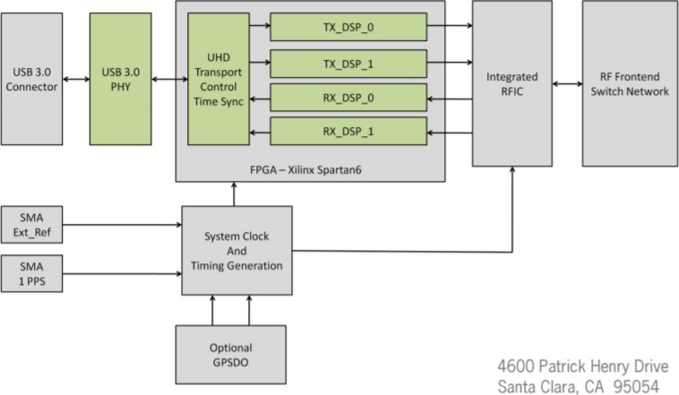运行的应用提供服务。在常规配置中，FPGA 执行多种 DSP 操作，最终将模拟域中的实际信号转换为数字域中低速率、复数表示的基带信号。在大多数用例中，这些复采样在与执行 DSP 操作的主机处理器上运行的应用程序之间进行传输。FPGA 的代码是开源的，可以进行修改以允许在 FPGA 中进行高速、低延迟的操作。
本次实验使用的主要设备为 USRP B210，其硬件架构如下图所示。

图 1 USRP B210 硬件架构

USRP 工做原理

USRP 发射端的系统原理如图 2。图的左边表示主机，右边表示与主机相连接的 USRP B210 发射机。
  - 主机结构最上面的 SDR 程序用来实现通信模块，一般使用 C 或 C++语言来编写实时性要求较高的 SDR 程序。SDR 程序里面包含了通信系统完整的协议栈，主要功能是处理系统的基带数据。
  - UHD 是 USRP 设备的驱动，
  - 系统的各种系统库和系统调用的接口以及内核。大部分 SDR 程序都是基于 Linux 来开发的，很少基于 Windows 开发。因为 Linux 系统开源，而且实时性较好。
  - USRP B200 与 GPP 的接口是 USB3.0。外设接口的选择也很重要，接

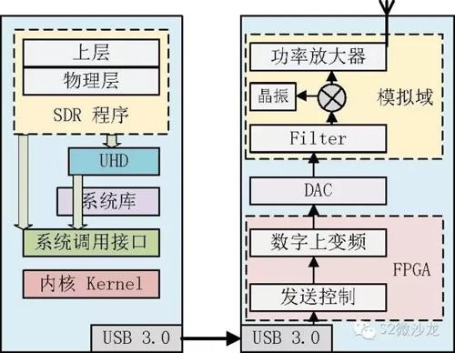口的传输速率必须快，不能成为整个系统的瓶颈。USRP 早期的产品的都是用的 USB2.0 接口，因为当时通信系统的吞吐量较小，所以不会限制使用。现在大部分外设都是用 USB3.0 或者以太网网口作为外设接口。USB3.0 的接口速度可以达到 500MBps，基本能满足大部分通信系统的需求。

图 2 SDR 发射机原理图

接着笔记本电脑通过 USB3.0 把数据传输给 USRP B200。USRP 最底下的两个模块是发送控制模块和数字上变频模块（DUC）。这两个模块是用 FPGA 里面实现的，用 FPGA 实现的好处是处理速度快。发送控制模块好理解就是用来控制整个 USRP 的发送行为，例如什么时候发送等。DUC 模块是为了把电脑产生的基带数据上变频到中频。之后数字信号经过 USRP 的 DAC 之后转化为模拟域的数据，数模转化之后需要过一个低通滤波器使信号变的更加平滑。最后中频模拟域数据在与晶振产生的信号相乘把我们的中频信号调制到制定的射

频频点上。
最后射频信号再经过功率放大器把信号发射出去。信号放大器里面也有很多知识可以学习。例如信号放大器分为 A 类，B 类和 C 类等，具体每一类的特征本文就不具体解释了。我们可以通过 UHD 提供的库函数来修改发射信号的发射增益，即 tx_gain。tx_gain 这个参数对信号的影响还是挺大的，tx_gain 设置的太小导致信号功率太小，而如果设置的过大可能会导致系统的低噪上升，也有可能会影响其他通信系统的正常工作。
4.2、接收机
可能有人会问为什么要经过两次变频。我们以 SDR 接收机给大家讲解。如图 8 所示是 SDR 接收机的原理图。同样的，左边是笔记本的示意图，与发射机的一样；右边是 USRP 的接收示意图，USRP 接收示意图与发射示意图稍有不同。
首先接收部分的放大器变成了低噪放，顾名思义，低噪放就是低噪声的放大器，本质上还是个放大器。因为接收的信号里面包含了信道的噪声，接收机不能把噪声放的过大。
信号经过低噪放后与 USRP 晶振产生的信号相乘把信号下变频到中频，同样地再经过一个低通滤波器把信号变得平滑。
之后中频信号经过 ADC 把模拟域的信号转到数据域。ADC 是 USRP 里面很重要的一个部件。ADC 主要由两个参数，采样精度和采样率。采样精度表示采样后的信号用多少 bit 来表示，例如 USRP B200 的 ADC 精度为 12 bits，即采样后的每一个数据用 12bits 来表示。采样率就是系统的采样速率，USRP B200 的采样速率为 61.44MS/s。这也就是为什么大部分 SDRLTE 系统都采用 USRP B 系列作为外设的原因，61.44MS/s 的采样率刚好是 LTE 系统最大采样速率 30.72M 的两倍。
同样的信号经过 ADC 之后，数字信号被送入 FPGA 模块处理。FPGA 里面包含两个模块，数字下变频和接收控制。接收控制用来控制整个 USRP 系统的接收流程，例如什么时候开始接受等。数字下变频即 DDC，用于把信号从中频下变频到基带。

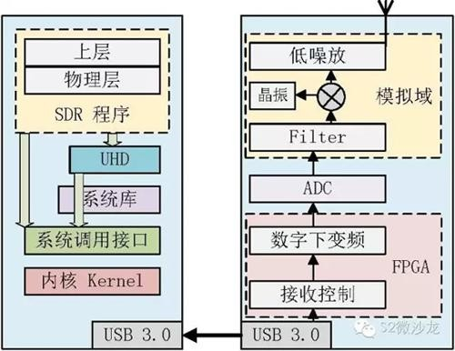

图 8：SDR 接收机原理图

为什么要经过两次下变频呢？如图 9 所示，第一次变频是在模拟域通过晶振产生的信号与射频信号相乘把信号下变频到中频，这一次变频主要是为了后面做 AD 采样。我们知道采样需要满足奈奎斯特采样定律，采样的频率必须大于信号的最高频率的 2 倍，而射频信号的载波频率已经能都达到 2.6GHz，甚至 5GHz，根本无法做出载波频率两倍的采样速率的 ADC。所以系统先把信号下变频到中频，然后再利用 ADC 对信号进行模数转化。因为 USRP ADC 的采样率为 61.44MS/s，所以我们可以推出 USRP 对应的中频频率应该低于 30.72MHz。
接着中频的数字信号被 DDC 下变频到基带。有人可能会问为什么不直接把信号一次变频到基带呢，这样的接收机叫做零中频接收机。如果载波频率高了，零中频的接收机设计会非常复杂，所以零中频接收机一般用于载波频率较
低的系统里面。

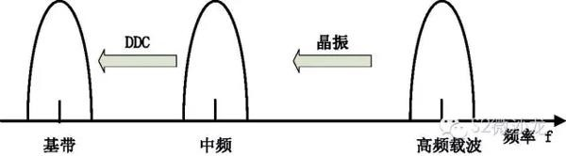

图 9 ：下变频原理示意图

数字信号经过 USB3.0 接口传输到笔记本电脑上后，电脑再把数据传输给 SDR 程序处理。物理层处理完后再把数据交给上层。这样 SDR 接收机的信号接收过程便完成了。
SDR 发射机/接收机里面的每一个模块都对应一大片知识，知识的海洋是无穷的，这里的介绍只能起一个抛砖引玉的作用。如果大家想深入学习的话，还得要多查阅资料。

- USRP B210

USRP B2XX 系列产品主要有 B210，B200，B205mini 和 B200mini，其中后两者差别主要在板载 FPGA 的型号。
B210 的主要特点
- 高度集成，两路收发，射频范围从 70 MHz–6 GHz；
- 支持高速的 USB 3.0 连接；
- 开源的 UHD 支持多种框架；
- 用户可编写的 Spartan 6 XC6SLX150 FPGA；
- 为模拟设备在 AD9361 射频早期访问原型平台，一个完全集成的混合信号基带直接转换收发器。

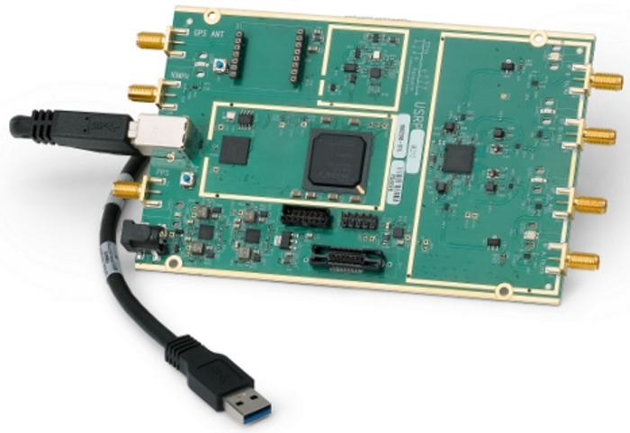相关参数

参数类别 | 数值 | 单位 | 参数类别 | 数值 | 单位
输入\输出 |  |  | 单通道射频性能参数
直流电压输入 | ６ | V | 单边带信号/镜像抑制 | -35/5 0 | dBc
转换模块参数 |  |  | 3.5GHz | 1.0 | degRMS
ADC 采样速率(最大) | 61.44 | MS/s | 6GHz | 1.5 | degRMS
ADC 分辨率 | 12 | bits | 输出功率 | <10 | dBm
ADC SFDR | 78 | dBc | 输入三阶截取点 | -20 | dBm
DAC 采样速率 | 61.44 | MS/s | 噪声系数 | <8 | dB
DAC 分辨率 | 12 | bits | 物理属性
与主机最大速率(16 b) | 61.44 | MS/s
本振精度 | ±2.0 | ppm | 尺寸 | 9.7x1  5.5x  1.5 | cm
未锁定 TCXO 精度 | ±7.5 | ppn | 重量 | 350 | g
锁定 TCXO 精度 | <1 | ppn
产品图

参考信息

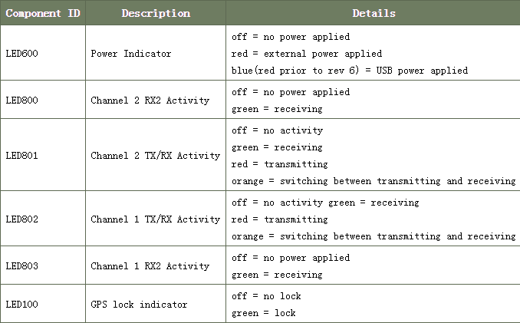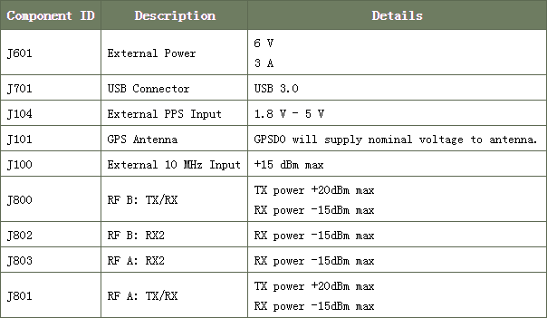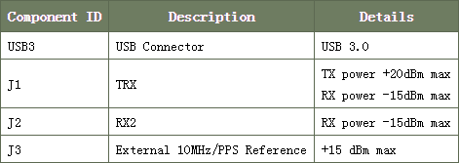下面是对 B200/B210 LED 指示灯及其含义表：

连接
下面是表示 B200/ B210 外部连接和相应的功率信息的表：

下面是表示 B200mini 外部连接和相应的功率信息的表：

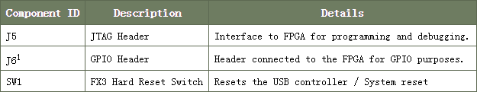
对板连接器和开关
下面是表示 B200/B210 上板连接器和开关的表：

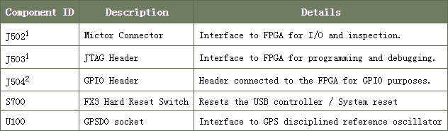
1 只有在 B210
2 仅自启 6（绿板）
下面是表示 B200mini 上板连接器和开关的表：

4. USRP 基本使用方法
1. 加载设备固件，查看 USRP B210 设备是否与系统连接
#uhd_find_devices
运行结果如下：

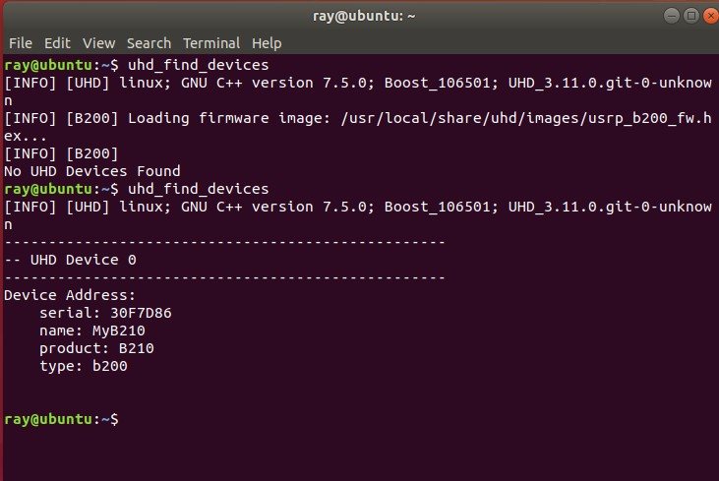

2. 加载设备 FPGA，查看 USRP B210 设备的信息
#uhd_usrp_probe
运行结果如下：

- 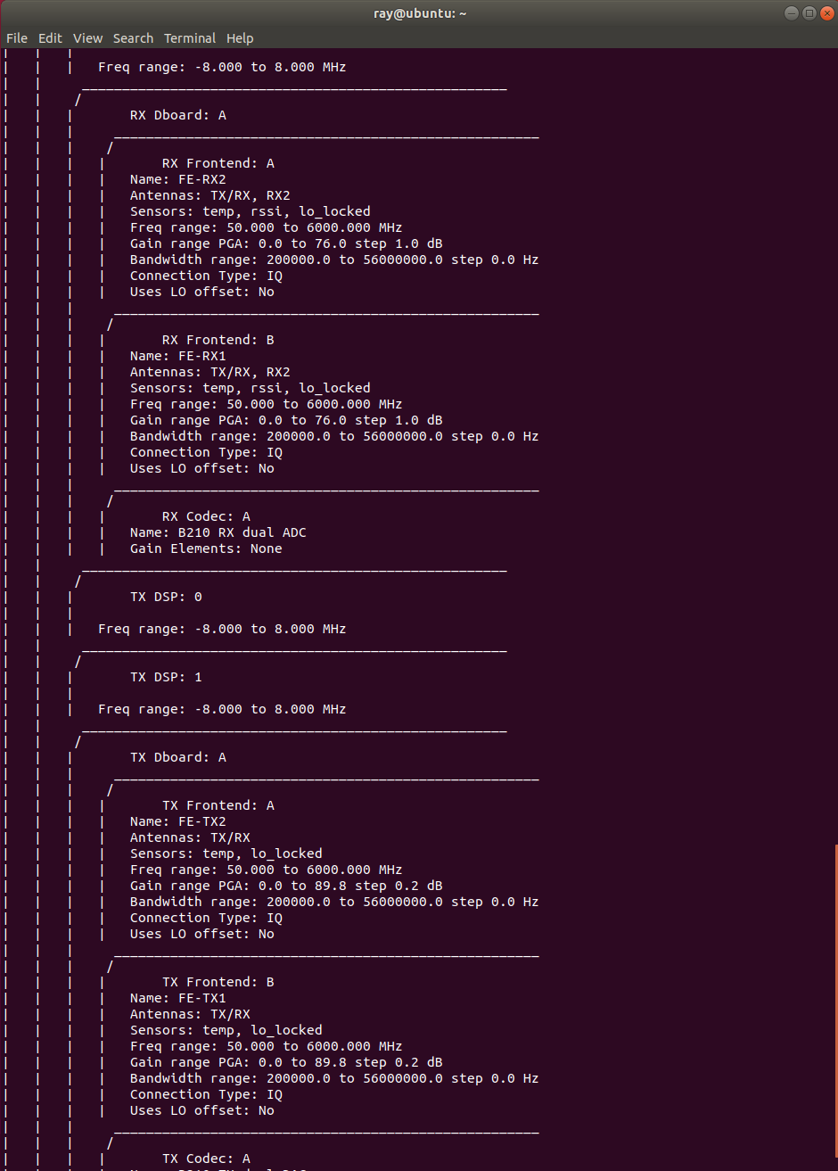A:通道测试
Benchmark 命令发射信号测试
#/usr/local/share/gnuradio/examples/digital/benchmark_tx.py -f 900M -- spec A:A（根据实际系统确定路径）

- 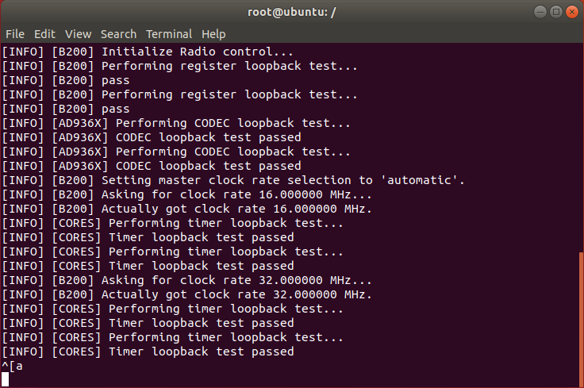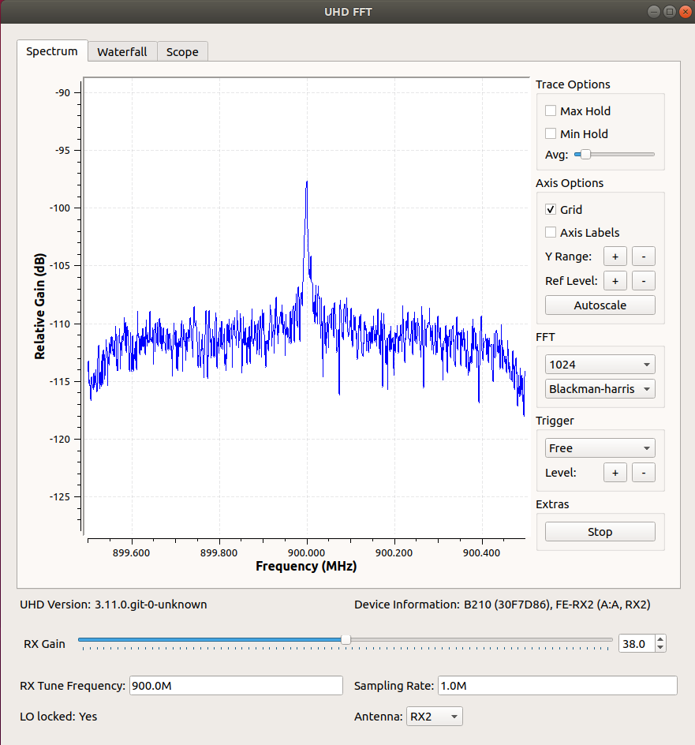模拟频谱接收
#uhd_fft -f 900M --spec A:A
运行结果如下：

获得如图所示的图像

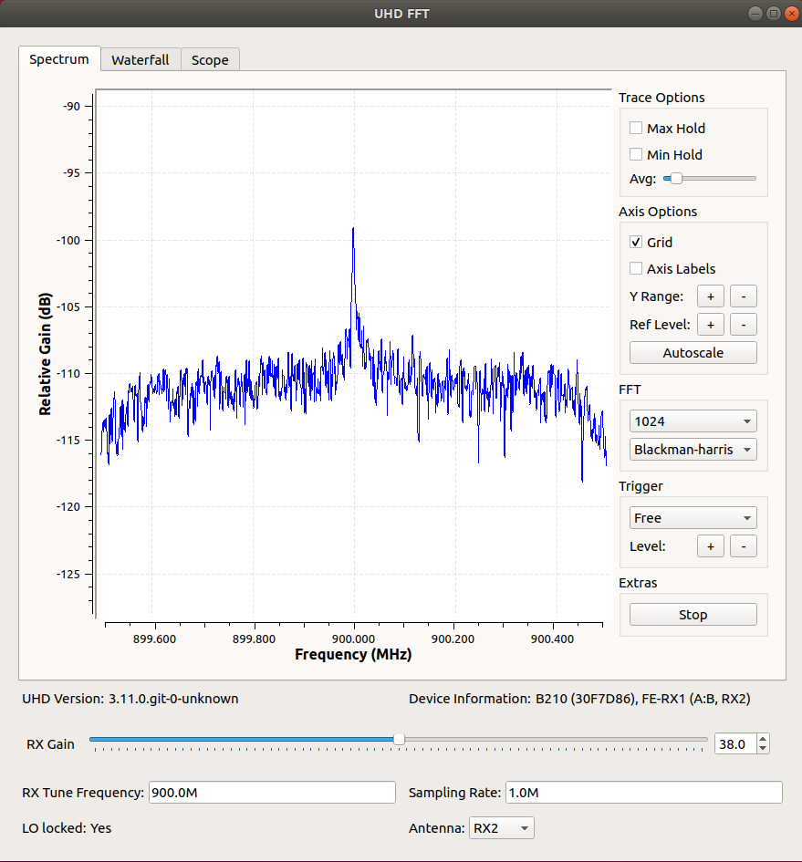

- B:通道测试
Benchmark 命令发射信号测试
#/usr/local/share/gnuradio/examples/digital/benchmark_tx.py -f 900M -- spec A:B
模拟频谱接收
#uhd_fft -f 900M --spec A:B
获得的图像如下图：

- 测试 Benchark 发送 1800M 的信号
#cd /usr/local/share/gnuradio/examples/digital/ofdm/

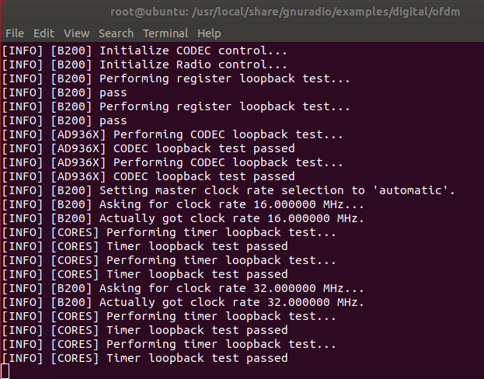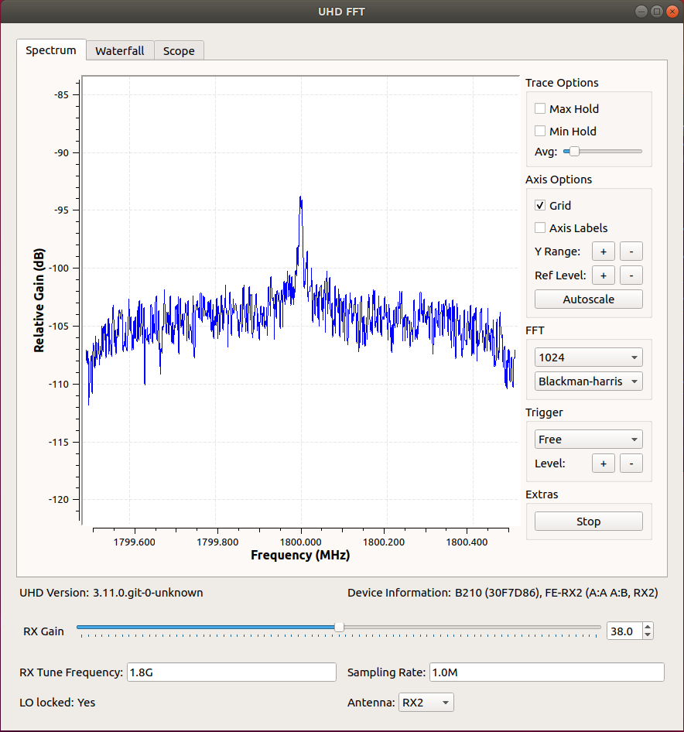#./benchmark_tx.py –f 1800M uhd 接收 1800M 的信号 #uhd_fft –f 1800M
运行获得如下日志：

运行输出如下图像：

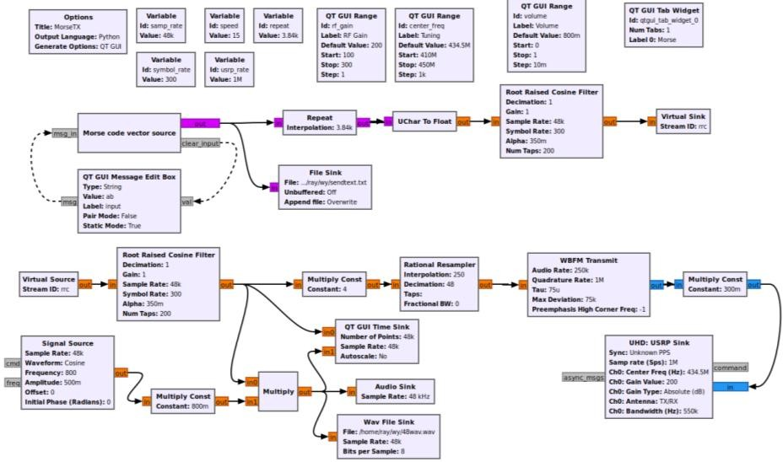
输出的图像的蓝色线条代表了相对于频率的相对增益。当频率为 1800MHz 左右时，峰值显示为-95dB 左右。说明我们正确接收到了 1800M 的信号。
- 使用流图进行信号接收

如图，导入如上流图，并将灰色部分重新可用化(enable)，可以正常接受信号。运行程序流图，可以获得如下页面：

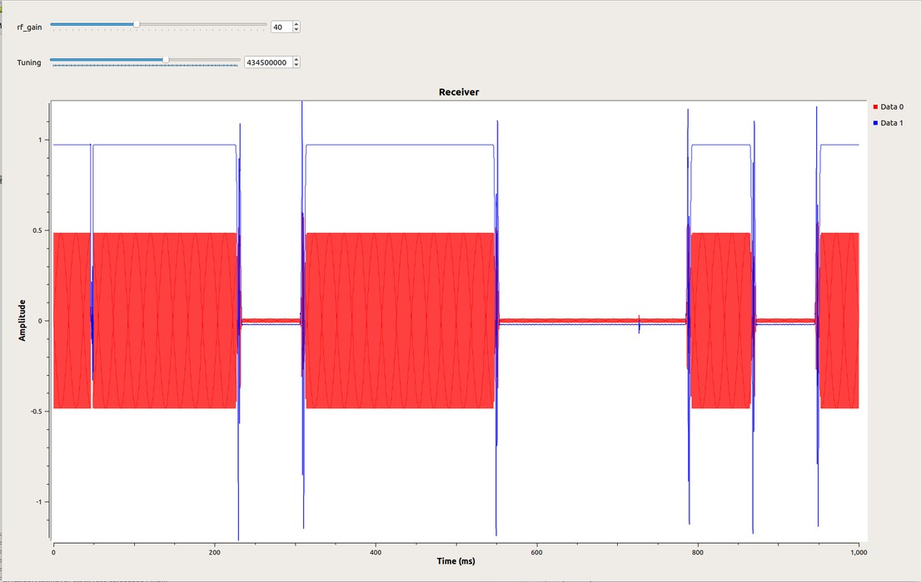
- 使用 GQRX 进行信号接收如图，导入如下流图：

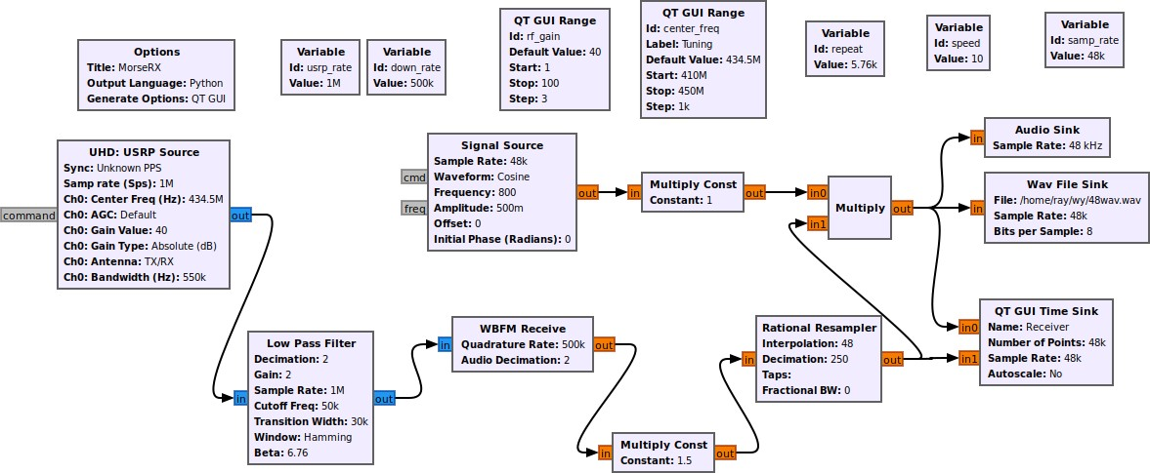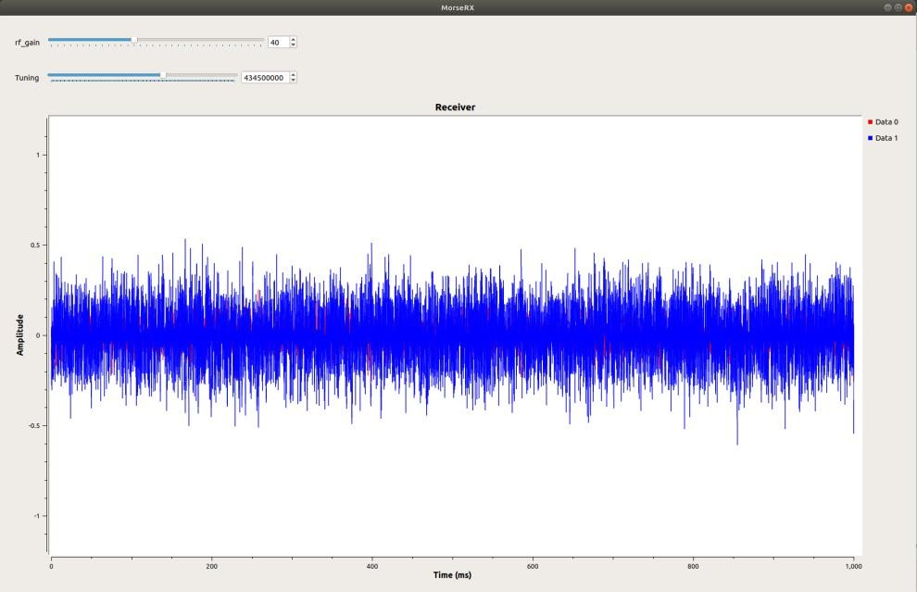

运行后可见如下界面：

当没有 morse 码需要接收时，获得的频谱图
四、 实验数据记录（或仿真及软件设计）

1 实现 Morse 发报机的编码
发送需要使用软件无线电外围设备，在完成连接和测试之后，打开 GNU Radio。运行 MorseTXstu.grc 文件，TX 代表了发送端。然后点击运行：

打开 morese_block_0.py，可以发现这里的编码有缺失，需要补全

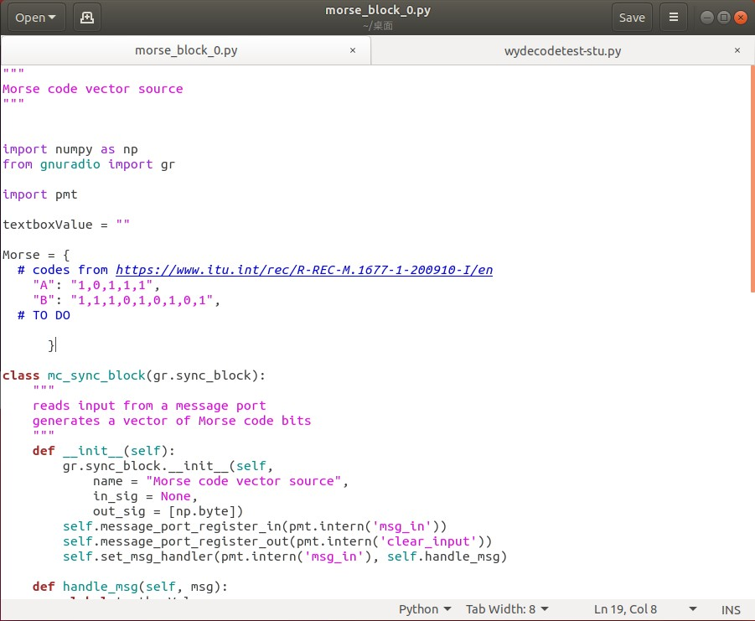

补全后如下：

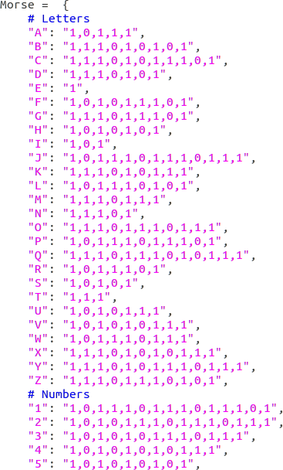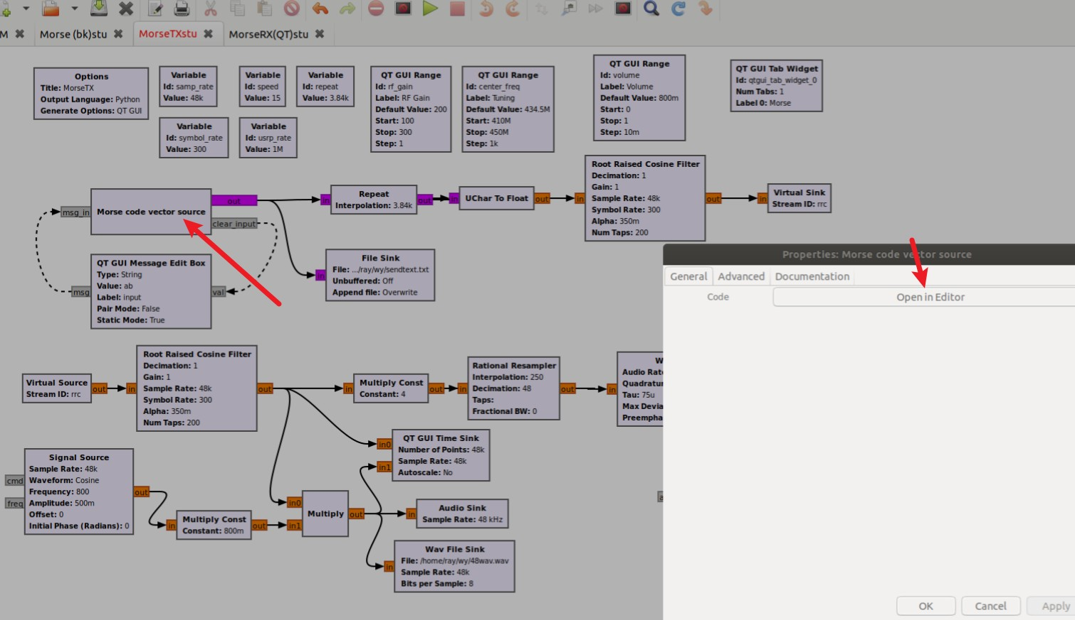

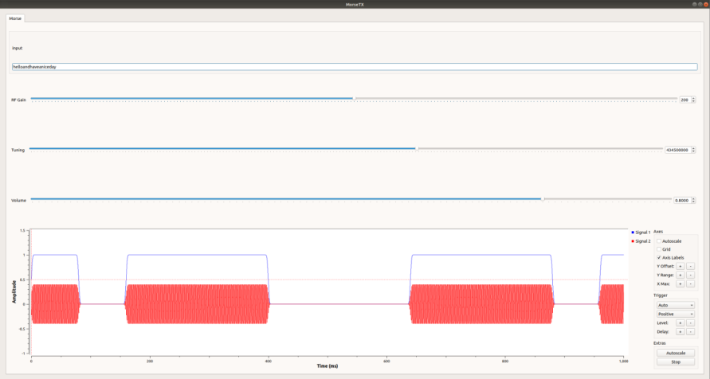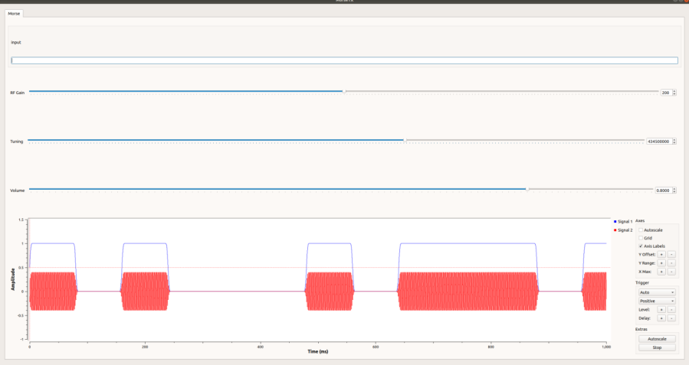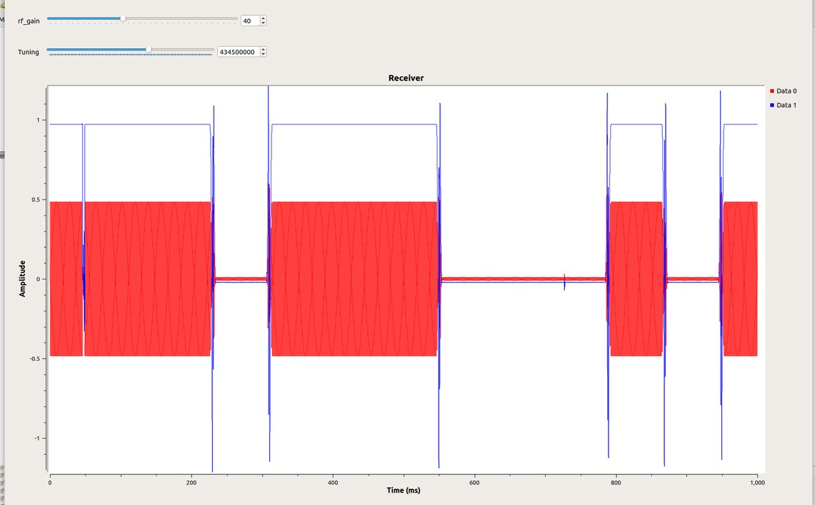

这里在软件打开时会自动发送一个 SOS 信号。

在 input 中输入想要发送的内容，便可以进行发送：

2 实现 Morse 接收机的译码
打开GNU Radio。运行 MorseRX(QT)stu.grc 文件，RX 代表了接收端。然后点击运行：初始状态如下：
请其他队伍发送一定量的摩斯码，在终端图像种获得如下波形：

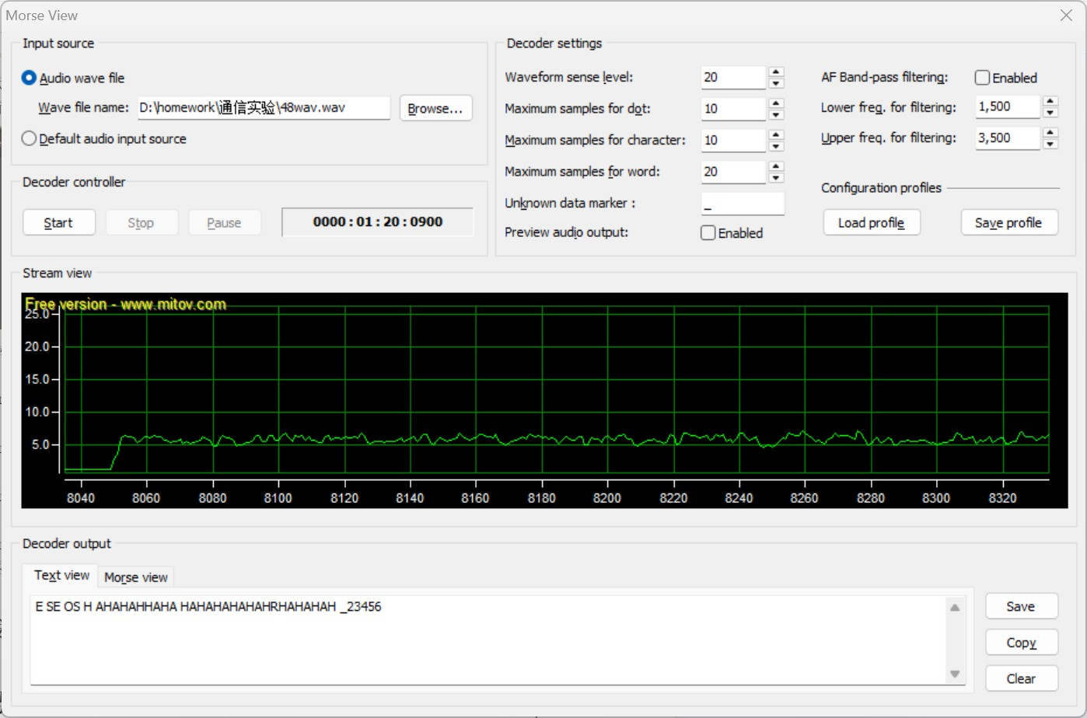
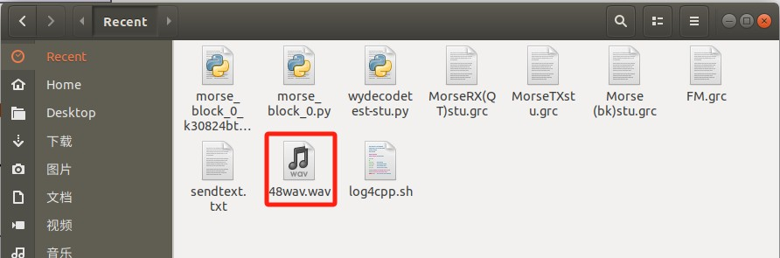
图中的波形代表了 0、1 组成的序列，可以拼凑成代表英文字母的摩斯码。接收结束后，可以关闭运行页面，在本地会生成一个wav 文件，如图所示：

将 wav 文件转移到宿主机中，用 moreseview 软件进行分析，这里需要设置 morseview 的参数为：
Waveform sense level: 20 Maximum samples for dot: 10 Maximum samples for character: 10
Maximum samples for word: 20
分析结果如图所示：

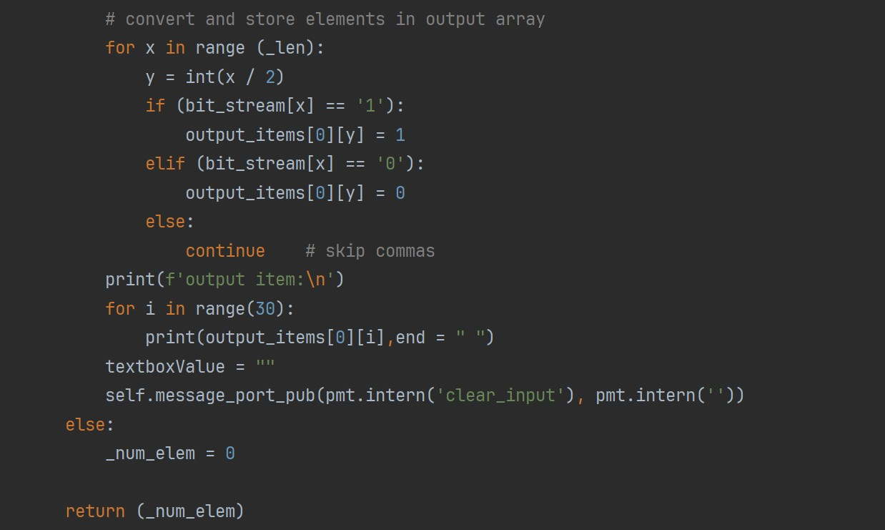
五、 实验结果分析及回答问题（或测试环境及测试结果）
1 若优化 CW 基带信号（包络）的频谱（即希望主瓣更窄、
旁瓣更低），有哪些改进途径？
- 优化电码速率：电码速率决定了主瓣的宽度，速率越快，所需的带宽就越大。因此，可以通过降低电码速率来缩小主瓣的宽度，从而优化频谱。
- 优化脉冲包络形状：脉冲包络形状决定了旁瓣的幅度，包络形状变化越剧烈，所需带宽就越宽。因此，可以通过优化脉冲包络形状来降低旁瓣的幅度，从而优化频谱。具体来说，可以使用升余弦、高斯脉冲、误差函数等形状的信号包络，以最小化频率利用率损失。
- 采用窗函数：加窗处理是一种常用的信号处理技术，可以改善信号的频谱特性。通过合理的加窗处理，可以使主瓣更窄，旁瓣更低。。
- 采用滤波技术：滤波技术可以抑制旁瓣，改善频谱特性。例如，低通滤波器可以抑制高频旁瓣，而带通滤波器则可以在保持主瓣的同时，抑制旁瓣。
2 若待发送信息为 HI，给出 output_items[0]的内容。
通过分析 python 源文件，我们将output_items[0]的内容进行输出：

（由于 output_items[0]长度较长，需要限制输出的长度）输出结果为：

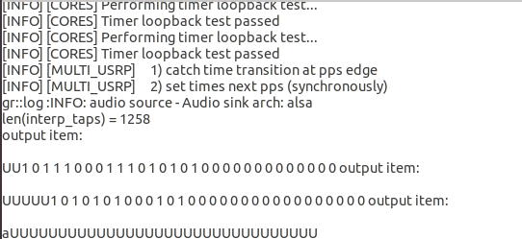

我们发现第一行的翻译是 AB，HI 的输出在第二行，为 1010101000101，中间有 3 个 0 作为 H 和 I 的分隔。
AB 实际上是第一轮的默认输出。

西安电子科技大学

现代通信与安全综合实验 课程实验报告

实验名称 消除码间干扰

网络与信息安全 学院 2118039 班
成 绩

姓名 黄炜锴 学号 21009102093

同作者 无

实验日期 2024 年 5 月 26
日

日 | 指导教师评语： | 指导教师：  年 月
实验报告内容基本要求及参考格式
一、实验目的
二、实验所用仪器（或实验环境）
三、实验基本原理及步骤（或方案设计及理论计算）
四、实验数据记录（或仿真及软件设计）
五、实验结果分析及回答问题（或测试环境及测试结果）

5.1 消除码间干扰

实验目的：
- 了解码间干扰产生机理。
- 加深理解带限信道最佳传输的基本工作原理与升余弦滚降滤波器的使用。
- 学会通过调整不同参数观察采样点抑制码间干扰的能力。实验原理：
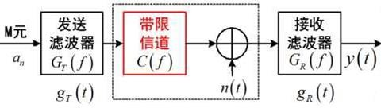
升余弦滚降信号用来消除码间干扰，实际实现时采用的方式是由发送端的基带成形滤波器和接收端的匹配滤波器两个环节共同实现。传输系统的传递函数是二者的乘积，所以每个环节均为平方根升余弦滚降滤波器。发射端和接收端同时使用根升余弦脉冲成形滤波器可以实现升余弦滤波器的效果，消除码间干扰（ISI），而且是匹配滤波，可以实现最佳接收。

匹配滤波器总的频响为 RC 谱（无 ISI）
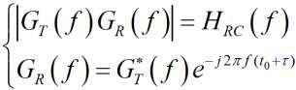

根升余弦滤波器（RRC）
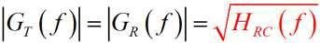

实验步骤：
- 了解 ISI
采用“Vector Source”模块生成了四组序列，每组都是 100 位 0、1 组成的序列。为了方便，四组数据均只包含 1 比特数据为 1，且每组序列中 1 相互偏移一个位置。

其中，第一组序列内容设置如下：
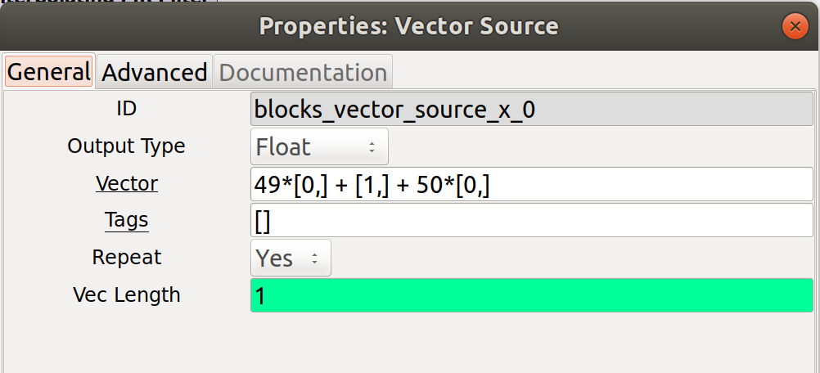

通过使用“Interpolation FIR Filter”模块实现 sps（samples per symbol）倍过采样（例如这里 sps=4，Interpolation 参数为 4），并使用了一个均方根升余弦滤波器。（过采样的数字信号处理起来对低通滤波器的要求相对较低，如果不过采样，滤波的时候滤波器需要很陡峭，指标会很严格。）
Interpolation FIR Filter 滤波器参数设置如下：
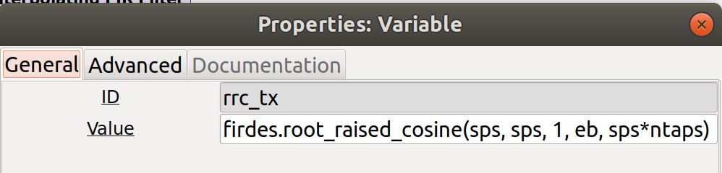
其中 eb 表示“Excess BW”（带外带宽）因子取值，该参数来调整滤波器的滚降因子系数。ntaps 表示滤波器的抽头数。

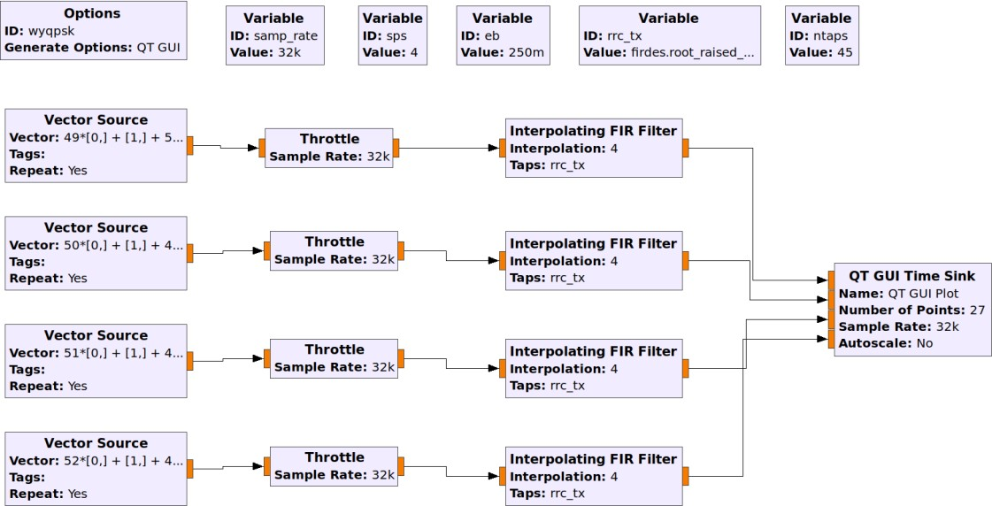

其中，QT GUI Time Sink 模块的参数设置如下：
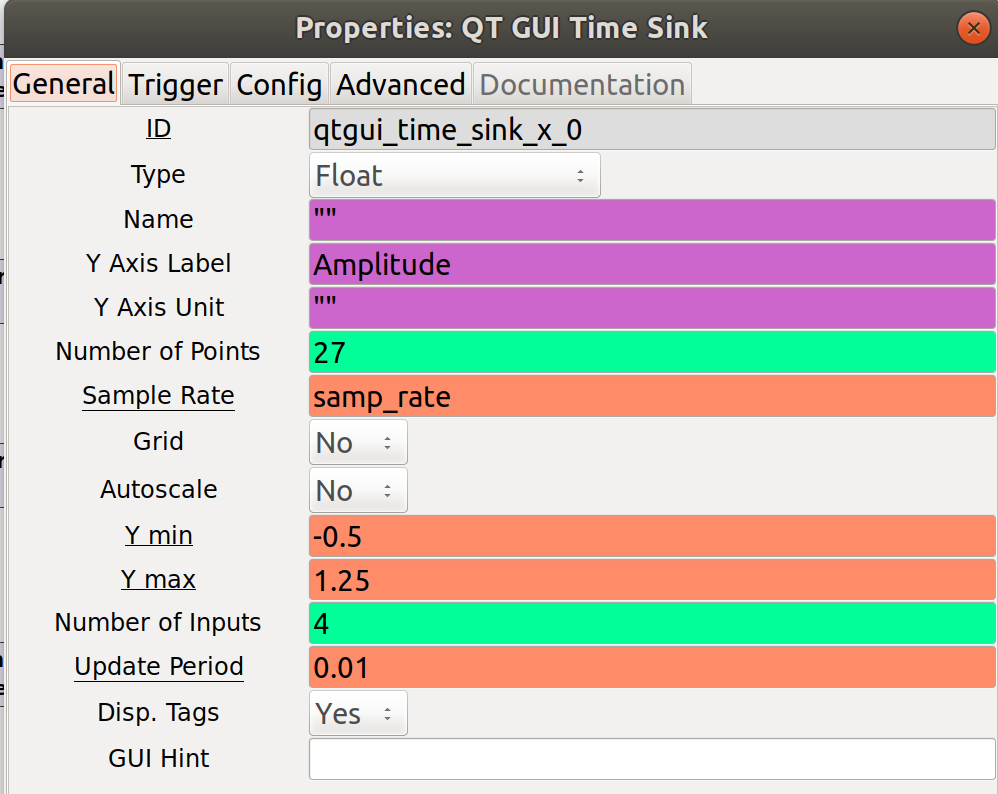

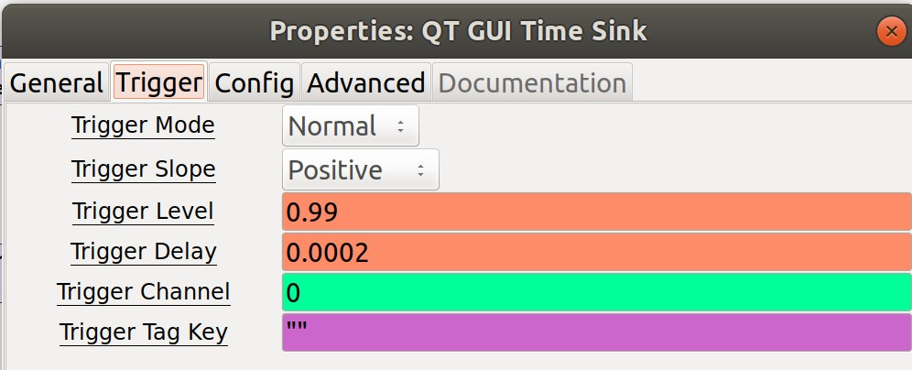
- 消除 ISI
通过使用“Decimating FIR Filter”模块与第一部分的“Interpolation FIR Filter”组合起来形成了一个奈奎斯特升余弦滤波器（匹配滤波器）。输出时域波形，对比发送端成形滤波器输出信号和升余弦匹配滤波器的输出信号。
Decimating FIR Filter 滤波器参数设置如下：
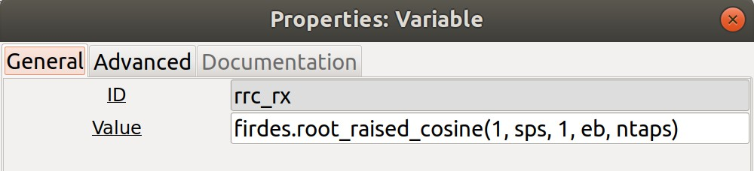
Decimation=1 Taps=rrc_rx

西安电子科技大学

现代通信与安全综合实验 课程实验报告

实验名称 无线信号的检测

网络与信息安全 学院 2118039 班姓名 黄炜锴 学号 21009102093同作者
 |  | 成 绩
侯铭钦 学号 | 21009201404 | 成 绩

实验日期 2024 年 5 月 26
日

指导教师评语：

指导教师：

年 月
日
实验报告内容基本要求及参考格式

一、实验目的
二、实验所用仪器（或实验环境）
三、实验基本原理及步骤（或方案设计及理论计算）四、实验数据记录（或仿真及软件设计）
五、实验结果分析及回答问题（或测试环境及测试结果）

实验一 无线信号的检测

一、实验目的

本实验基于 GRC 流图或程序语言来进行信号频谱检测，要求通过能量检测法进行初步的频谱分析，这是无线网络安全初始阶段分析极其重要的一种手段。

二、实验设备

编程用计算机（ubuntu 18.04）、软件无线电 USRP，无线遥控门铃、天线一根。

三、实验原理

利用 gqrx 寻找对应的信号所在频段，通过 HackRF 接收并录制传播介质中指定频段的信号，保存到本地，最后通过信号重放，实现重放攻击。

四、内容与步骤

- 使用 GQRX 进行频段扫描

启动 GQRX 程序，调整参数，对门铃遥控信号可能的频道进行扫描。注意，门铃信号可能的频段在 315MHz 或 433MHz 附近。
调整 input control 和 receiver options 的相关参数， 将 mode 调整至 WFM
（mono），AGC 调为 Fast。将中频调整至 32DB，基带调配调整至 52DB.此时运行，我们将频段调整至 330MHZ 附近，此时已经能发现一些波峰了。
按几下门铃遥控，图中有一些波形产生，该频率产生了能量，我们能确定发射端的频率在 433.9MHZ 附近。取 433.92MHz

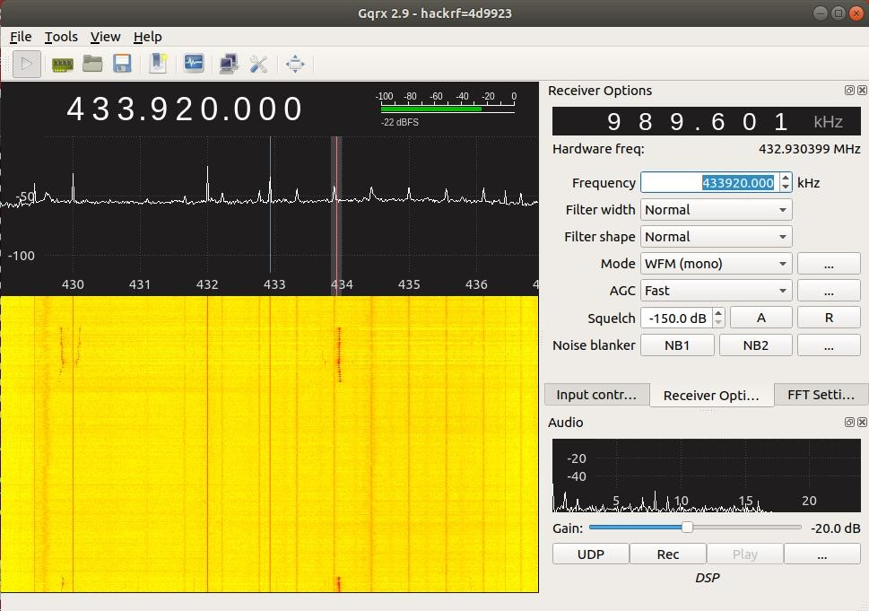

- 录制与重放

本实验中，我们所使用的无线门铃工作在 433.92 Mhz 频段的无线遥控门铃。
- 打开终端，输入如下命令录制信号：
hackrf_transfer -r /dev/stdout -f 433920000（单位 HZ） -a 1 -g 16 -l 32 -s 8000000当没有按下无线门铃发射器时与按下无线门铃发射器时，经过对比会发现，终端输出的虽然都是乱码【由于 hackrf_transfer 后面没带解码参数，因此我们看到一堆乱码数据】，但是还是有不同之处的。
- 录制遥控的无线信号，并保存到一个文件 door.raw 中，
hackrf_transfer -r door.raw –f 433920000 -g 16 -l 32 -a 1 -s 8000000 -b 4000000

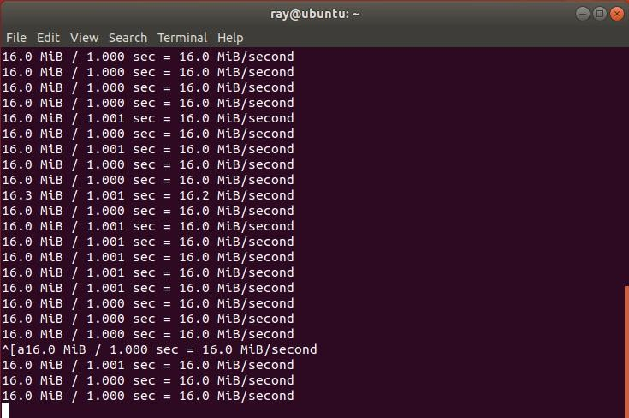
- 使用 hackrf_transfer 重放信号，终端输入以下命令：
hackrf_transfer -t door.raw -f 433920000 -x 47 -a 1 -s 8000000 -b 4000000
此时，虽然你没有按下无线门铃的发射器，但是你仍然会听到无线门铃响起了，这就是一个最简单的无线信号录制与重放的过程。

- 信号分析

这里用到的软件是 Audacity，可以直接通过软件中心下载。导入录制的音频信号（未压缩原始数据）。

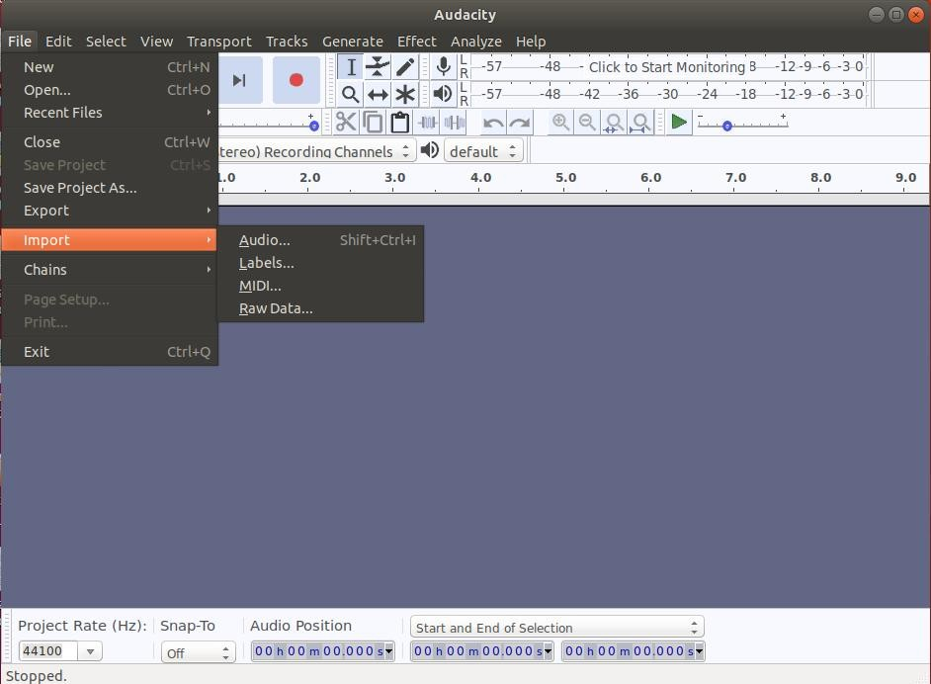
然后出现如下界面：
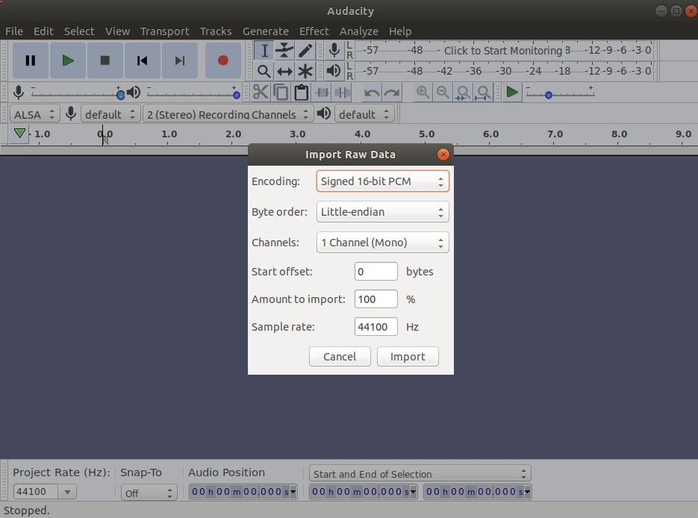

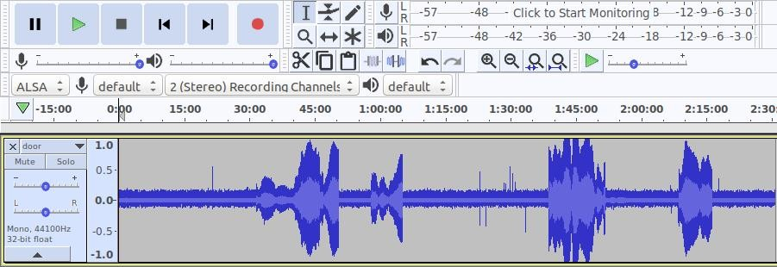

是用放大镜放大
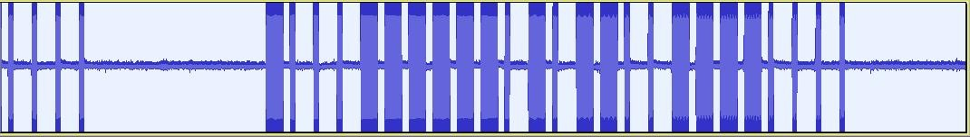
继续放大
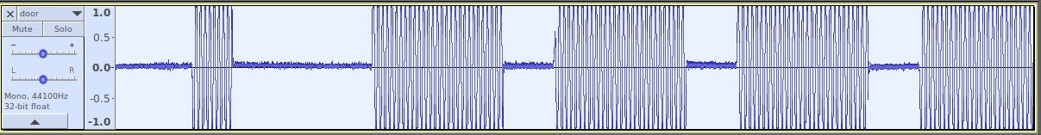
再放大
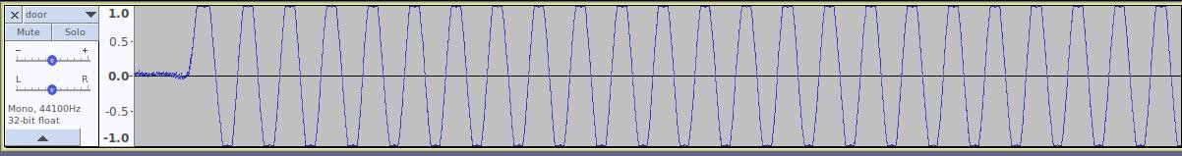
这时经验比较丰富的童鞋可以通过图形，把无线射频信号转换成二进制数据：
01010101**** 。

GRC 重放信号
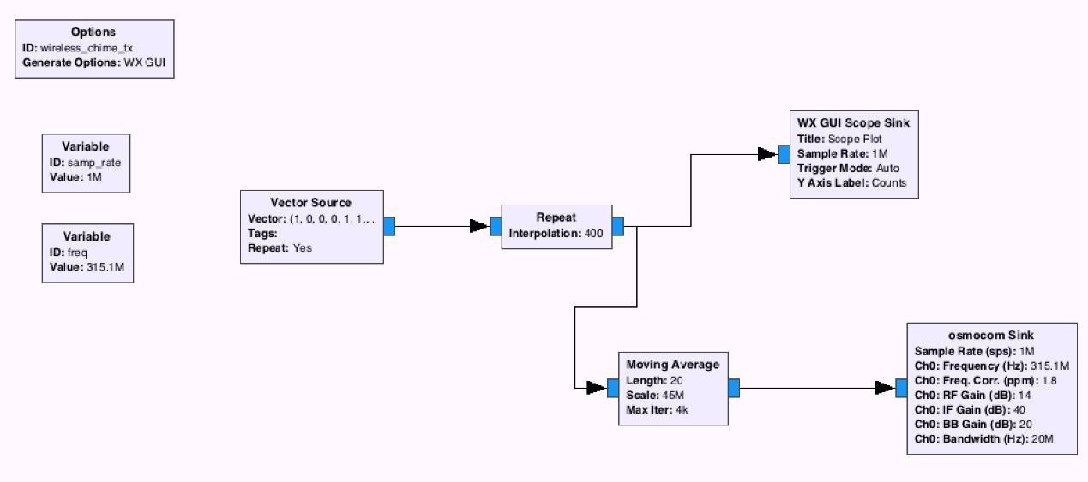

五、问题
  - 在实验室中尝试捕获无线话筒信号，并进行重放，分析是否可行？是否能够用 hackrf 插入自己的音频信号并通过功放播放出来？
可行，无线话筒是通过接收无线信号工作的，只要知道其工作的频率，将自己的音频信号，进行和无线话筒相同的编码，在调制后发送，就能在话筒中播放出相应内容。
  - 使用实验中方法进行信号采集，所得文件非常大，有什么方法可以解决该问题，请给出相应的原理及其解决方案。
信号每秒储存一次，每一次储存的音频大小在 16MB 左右，可以在信道没有有效信号时放弃储存，仅在有有效信号时储存。

西安电子科技大学

现代通信与安全综合实验 课程实验报告

实验 称 基于 HackRF 的手机 GPS 信号欺骗

网络与信息安全 学院 2118039 班姓 黄炜锴 学号 21009102093同作者
 |  | 成 绩
侯铭钦 学号 | 21009201404 | 成 绩

实验日期 2024 年 5 月 26
日

指导教师评语：

指导教师：

年 月
日
实验报告内容基本要求及参考格式

一、实验目的
二、实验所用仪器（或实验环境）
三、实验基本原理及步骤（或方案设计及理论计算）四、实验数据记录（或仿真及软件设计）
五、实验结果分析及回答问题（或测试环境及测试结果）

实验三 基于 HackRF 的手机 GPS 信号欺骗

实验环境
硬件平台---HackRF One、GPS 外部时钟、天线(700-2700MHz)软件环境---Ubuntu 运行 HackRF 环境
系统版本信息---Ubuntu-14.04 (64-bit)，内核：3.13.0-32-generic GPS 终端---智能手机

实验背景
随着GPS 应用的普及，与之相关的 GPS 干扰技术也越来越引起人们的关注。直接摧毁信号源是难以实施的， 因为对卫星进行摧毁十分困难，而对建在美国本土和大洋中的岛上地面站控制系统的摧毁也也是一件不容易的事情。从而对 GPS 系统的欺骗成为干扰 GPS 定位的主要方式，在民用和军事方面有重要意义。而且，在 2015 年的时候，360UnicornTeam 在 Defcon 黑客大会,以及阿里移动安全在 BlackHat 大会上均带来了 GPS 劫持的演讲，吸引了安全界对 GPS 定位及其干扰技术的关注。
本次实验通过对手机 GPS 定位实现定位欺骗，进一步加深对 GPS 定位系统的理解，通过实际操作，了解一定的 GPS 干扰技术，进而为 GPS 抗干扰提供新的思路。

实验要求
1、理解 GPS 全球定位系统的定位原理；
2、了解伪信号的生成方法；
3、了解如何搭建实验环境；
4、实现对手机进行 GPS 欺骗
5、思考关于如何实现 GPS 抗干扰技术实验原理
1、 GPS 系统概述
最早的导航定位系统是美国军方出于军事需要在 1958 年研制的，可以看作全球定位系统（Global Positioning System，GPS）的前身，并在 1964 年投入运营。该系统定位精度不尽人意，不能提供高精度的信息，它由 5 到 6 颗卫星构成，一
天之内最多绕地球 13 圈。后来为了提供高精度的定位，提出了新计划，计划将

12 到 18 颗卫星发射至一万千米的轨道，组成一个具有全球定位性能的定位网。后来，研制出了 GPS 的最初方案，将 24 颗卫星放置在互成 120 度的三个轨道上，该方案由美国联合计划局制定。接收机一般情况下都可以接收到 6 至 9 颗卫星的信号。低精确度的码精度可以达到 100m，高精确度的码精度可以达到 10m。后来该方案受资金限制，更改了卫星网络的布局，卫星数量也减少至 18 颗，分
布在 6 个轨道上。卫星网络的重新布局带来了很多弊端，不能保证定位的可靠性。随着对高精度导航需求越来越高，1988 年对 GPS 计划又进行了修改：卫星数量由原来的 18 颗增加到了 24 颗（其中有 3 颗备用卫星）分布在六条轨道上。GPS导航系统向全世界提供不间断的三维立体定位，并且提供速度信息。
2、GPS 定位原理
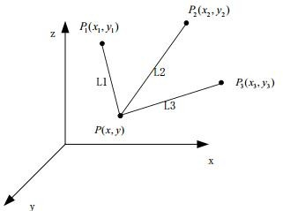
GPS 系统是如何实现定位的。现在从一个简单的模型开始讲解，如图 1，在三维坐标系中，如果有一个点 P， 不知道它的位置，但是知道，它到 3 个已知点 P 1、P2 和 P3 的距离 L1、 L2 和 L3，那么可以通过几何知识求出 P 点的位置。

图 1
GPS 接收机定位原理很简单，为了方便理解可以将 GPS 系统中卫星看作 Pi，接收机是如何获取 P1、 P2 和 P3 的位置， 又如何获取 P1、 P2 和 P3 到 P的距离 L1、 L2 和 L3。 P1、 P2 和 P3 的位置的位置信息可以通过星历数据计算得到。只要知道了信号的卫星发射时刻和 GPS 接收机收到信号的时刻，就可以计算出卫星到用户的距离。因此对距离的测量实际上是对时间的测量。
进而我们就可以得到下面的公式：

= CT₁
x − x₁ 2 + y − y₁ 2 + z − z₁ 2

= CT₂
x − x₂ 2 + y − y₂ 2 + z − z₂ 2

= CT₃
x − x₃ 2 + y − y₃ 2 + z − z₃ 2
但在工程应用中这样还不够。为了测量电磁波发送至到达的时间差₁，需要在电磁波发送的时候写一个时间戳₁，然后是卫星上的时钟时间参考值，当信号到达我们这里时，我们提取出时间戳₁，然后计算₁和当地时间₂的差值来计算时间差₁。然而当地时间和卫星时间并不是同步的，会出现一个时间偏移量∆₁。因此，这个时间偏移量∆₁也应考虑进去，修正后的公式为：
= C Δt_{i} + t_{i}
x − x_{i} 2 + y − y_{i} 2 + z − z_{i} 2

3、GPS 干扰方式
从技术角度出发 GPS 干扰方式可分为两类：压制性干扰和欺骗性干扰。 压制性干扰是用干扰机发射强干扰信号，阻塞接收机，使 GPS 信号无法被
正常放大与检测，使 GPS 接收机降低或完全失去正常工作能力。压制性干扰又可分为：码瞄准式干扰和阻塞式干扰码瞄准式干扰是针对特定的 GPS 卫星，干扰机产生特定的码型进行载波调制，使得 GPS 接收机直接序列扩频技术的解扩相关器无法区分信号与干扰，这是最有效的一种干扰形式，但由于 GPS 系统的 P(Y)严格保密并定期更新，所以对 C/A 码实施较容易，对 P(Y)码实施困难。阻塞式干扰是针对 GPS 信号载频和带宽进行强功率干扰，干扰信号可在一定区域内扰乱接收机对 C/A、P(Y)、D 码的正常接收。
欺骗性干扰是引导 GPS 接收机跟踪上假 GPS 信号，使其输出不正确的位置等信息。目前主要为转发式干扰和产生式干扰两种形式。转发式干扰，是将接收到的 GPS 卫星信号重新广播出去，从而构成一个虚假的 GPS 卫星信号，使接收机解出的信息出现错误；产生式干扰是指由干扰机发射与 GPS 卫星信号相同的无线信号来欺骗接收机，使其出现错误解码。
我们本次实验正是通过在 Ubuntu 系统上利用 GPS 仿真器伪造 GPS 数据，同时利用外部时钟完成同步授时，进而通过 HackRF 发射GPS 伪信号来实现GPS定位欺骗。

实验内容
1、实验准备工作，将 GPS 外部时钟按照正确方式安装在 HackRF 中，如图 2。

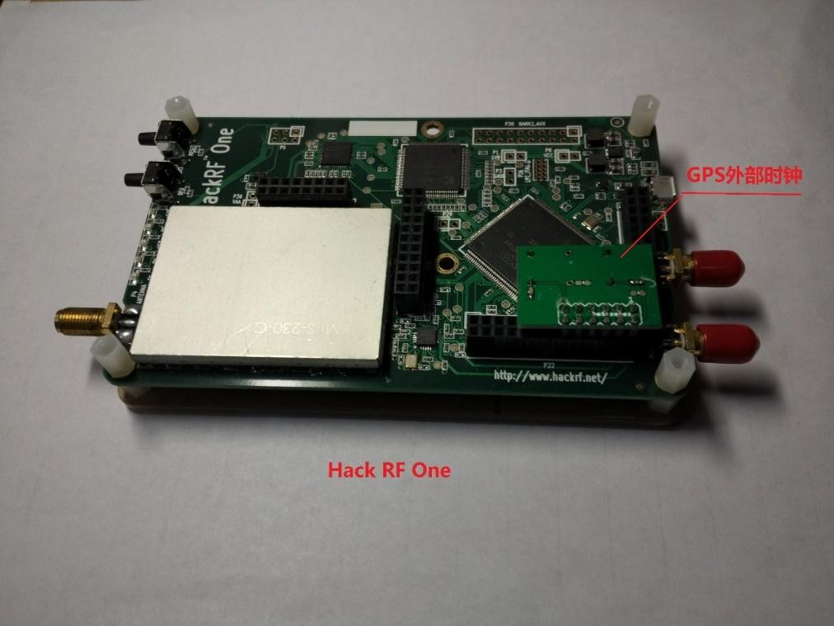
图 2 2、下载编译 GPS 仿真器代码（gps-sdr-sim）
- 在终端中利用 git 工具克隆 GPS 仿真器的源代码
git clone https://github.com/osqzss/gps-sdr-sim.git
- 进入下载文件储存目录
cd ./gps-sdr-sim
- ：使用 GCC 编译器编译程序并生成可执行文件
gcc gpssim.c -lm -O3 -o gps-sdr-sim
等待编译结束，可在下载目录下找到相应的可执行文件。
3、在网络中查找感兴趣的位置经纬度，此处我使用的是西安钟楼的经纬度坐标：
108.94235, 34.260977

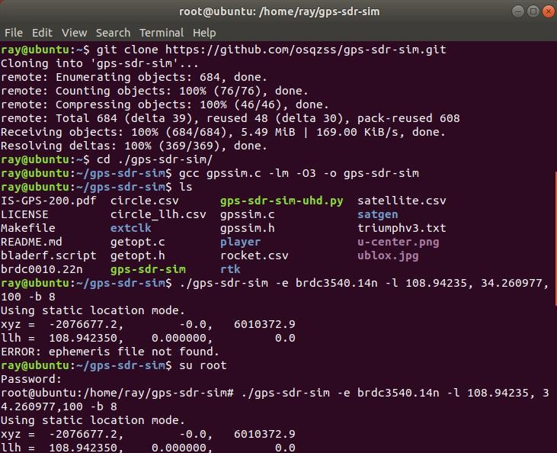

然后按照这个经纬度信息利用以下命令来通过 GPS 仿真器生成 GPS 仿真数据。./gps-sdr-sim -e brdc0010.22n -l 34.2609770000,108.942350000,100 -b 8
其中上面的-e 用于指定 GPS 星历表的 RINEX 导航文件，根据版本不同可能在本地的文件名不同，需要单独指定。此处我使用的是本地的 brdc0010.22n，-l 用于指定坐标，-b 用于指定输出文件的格式（1/8/16）
等待执行上述命令，执行结束后，发现文件夹中增加了一 gpssim.bin 文件，在接下来的步骤中，我们就要用 HackRF 把伪造的 GPS 数据发送出去。
4、用 HackRF 来发射我们在步骤 3 中模拟生成的伪造数据然后开始执行以下命令：
HackRF_transfer -t gpssim.bin -f 1575420000 -s 2600000 -a 1 -x 0
（命令参数解析：指定 GPS 数据，用-f 来指定频率为 1575420000 ，即民用 GPS L1 波段频率，用-s 来指定采样速率 2.6Msps，开启天线增益，指定 TX VGA(IF)为 0）

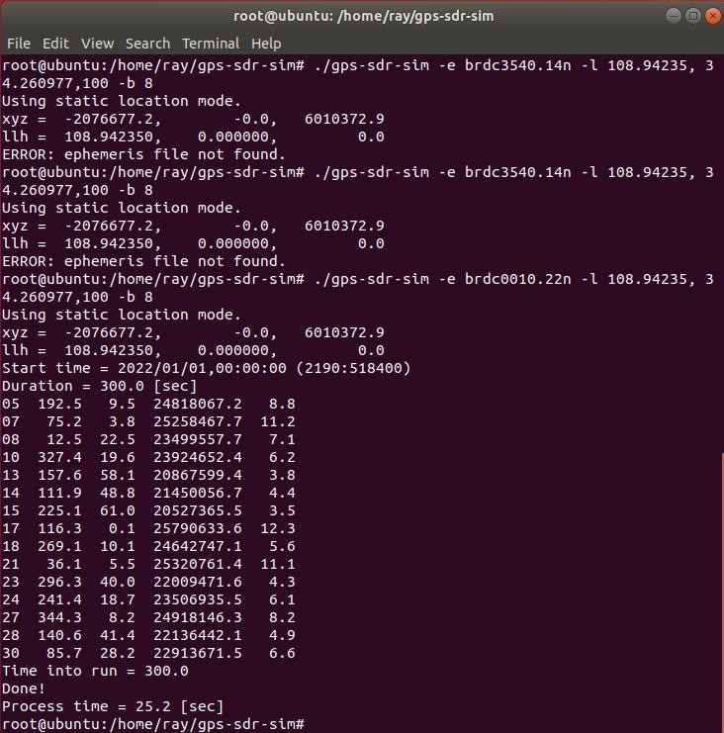
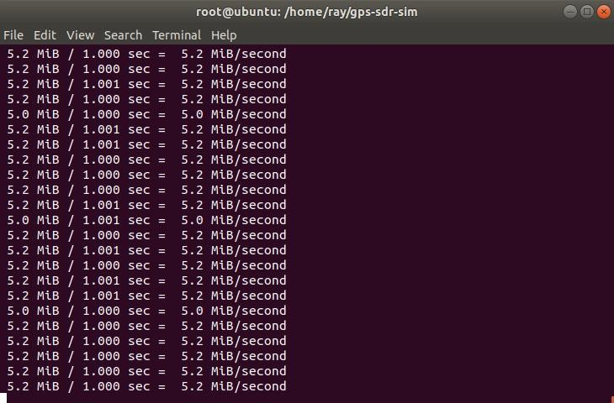

5、实验结果
手机实际定位，GPS 伪信号发射后，等待几分钟后，就会发现你的地图发生变化。

